Revisión bibliográfica

Biología de la consolidación de fracturas: curación primaria y secundaria, y qué la frena
Principios · Biologia osea · Nivel R1-R4
Actualizado: 2026-10-15
Verificación independiente: Verificador independiente: Claude Opus 5.5 (flujo trauma-ext), distinto del redactor (Claude Sonnet 5.5) · 2026-10-15 · 862 cifras revisadas

Aviso educativo. Material educativo para profesionales y estudiantes de medicina. No reemplaza el juicio clínico, las guías institucionales ni la supervisión del tutor.

Biblioteca de Traumatología y Ortopedia · t.cescac.com. Texto original; las fuentes se citan con su DOI.

Contenido
1. En 30 segundos
2. Pilares
3. No olvidar
4. Qué significa consolidar y por qué camino se logra
5. Con qué frecuencia falla la consolidación
6. Cómo se repara el hueso, fase por fase
7. Dónde nace el callo: periostio, médula, músculo y vasos
8. La mecánica: deformación, estabilidad y movimiento
9. Lo que se ve en el tejido: curación directa e indirecta
10. Dos marcos para pensar: el diamante de Giannoudis y la teoría BHN
11. Qué favorece y qué retrasa la consolidación
12. Cómo clasificar el estado de la consolidación
13. Diagnóstico: clínica, imagen y laboratorio
14. Examen físico de la consolidación
15. Imágenes: radiografía, RUST, TC y ecografía, con su confiabilidad
16. Algoritmo: ¿avanza o no avanza la consolidación?
17. Tratamiento: qué mejora la consolidación y qué solo promete
18. Del principio a la mesa de operaciones: implante, partes blandas y carga
19. Cuando falla: retardo, no unión y riesgos de lo que añadimos
20. Pronóstico: cuánto tarda y qué lo anticipa
21. Rehabilitación y calendario de vigilancia
22. Perlas y trampas
23. Preguntas de autoevaluación
24. Lectura recomendada
25. Palabras clave
26. Para recordar
27. Caso de staff
28. Referencias completas

En 30 segundos
- El hueso cura por 2 caminos: el directo, sin callo, exige reducción anatómica y estabilidad rígida; el indirecto pasa por hematoma, callo blando, callo duro y remodelado, y es el más común [r1].
- La fase de hematoma y la de callo blando duran unos 5 días cada una, el callo duro varias semanas y el remodelado de meses a años [r3].
- La mecánica elige el tejido: con 0 a 2 % de deformación hay curación directa y con 2 a 10 %, curación con callo [r4]; con más de 15 % o con 0 % de movimiento la curación puede fallar [r5].
- Se suele citar que la curación falla en 5 % a 10 % de los pacientes [r12], pero medida por fractura la no unión fue 1,9 % en adultos escoceses [r13] y 4,9 % en una base de reclamaciones de EE. UU. [r12].
- Tabaco (OR 2,50) [r9], diabetes (OR 2,11) [r14], opioides crónicos (OR 5,10) [r15] y fractura abierta [r42] empeoran el pronóstico; la vitamina D sola ayuda poco [r10].
- Ningún adyuvante tiene respaldo firme para acelerar una fractura fresca: LIPUS no acortó la curación en el ensayo TRUST [r8] y los datos de BMP, estimulación eléctrica y teriparatida son mixtos [r16][r17][r18].

Pilares
Ideas que no se negocian.
1. La consolidación depende sobre todo de 2 cosas: la estabilidad que da la fijación y la irrigación del foco [r2].
2. La cantidad de movimiento en el foco define el tejido: poco, hueso directo; moderado, callo; demasiado o ninguno, falla [r4][r5].
3. Casi toda no unión nace de falla mecánica, biológica o ambas; en la práctica clínica predomina la inestabilidad [r21][r22].
4. Consolidar es un juicio clínico y radiográfico combinado; ninguna imagen ni escala lo resuelve sola [r23][r24].
5. Antes de agregar un adyuvante, corrige lo corregible: estabilidad, infección, tabaco y metabolismo [r22][r25].

No olvidar
- El callo no es un defecto: es la señal de que la fijación fue relativamente estable [r19].
- El calendario de fases es aproximado y se solapa; no lo uses como regla rígida [r3].
- La definición de no unión (9 meses y 3 sin progreso) es una convención, no un umbral biológico [r11][r26].
- Un RUST de 10 se propuso como umbral de unión (más de 90 % de los revisores la declaró), pero el acuerdo para declarar unión fue moderado [r6].

Qué significa consolidar y por qué camino se logra
Consolidar es recuperar la continuidad y la resistencia del hueso. Para el paciente significa cargar sin dolor; para el radiólogo, ver puentes de hueso a través del foco. Las 2 miradas no siempre coinciden, y ese desacuerdo explica buena parte de la confusión con el retardo y la no unión [r23][r24].
Primer camino: curación indirecta (secundaria). Es la vía habitual, la de todo foco que no quedó rígido. Arranca con inflamación, que recluta células madre mesenquimales; con ellas se forma primero un callo de cartílago, que luego recibe vasos y se calcifica, y el remodelado final devuelve al hueso su estructura normal [r1][r2].
Segundo camino: curación directa (primaria). Su precio es alto: exige fragmentos reducidos de forma anatómica y un montaje rígido, condiciones que en general solo da la cirugía abierta con fijación interna [r1]. Si se cumplen, el foco no forma callo: el hueso lamelar, con sus sistemas de Havers, se reconstruye desde el inicio, sin una etapa de remodelado intermedia [r1][r4].
Lo que decide el camino es la estabilidad que da la fijación. Con 0 a 2 % de deformación interfragmentaria predomina la curación directa y con 2 a 10 %, la indirecta [r4]; son cifras de orden de magnitud, no reglas exactas. Dentro de un mismo foco conviven zonas estables y zonas con más esfuerzo mecánico, y cada una sigue su propio programa celular [r33].
La definición clínica es práctica y poco uniforme. En una encuesta a 444 cirujanos sobre fracturas de diáfisis tibial, el retardo se ubicó entre 1 y 8 meses y la no unión entre 2 y 12 [r24]. Entre 148 estudios prospectivos, solo 50 % definió la no unión y el plazo elegido varió de 3 a 12 meses [r26]. Para el manejo de la no unión establecida, ve el tema de pseudoartrosis.
Tabla 1. Curación directa e indirecta frente a frente [r1] [r19] [r4] [r3] [r34] [r33]
Rasgo | Directa (primaria) | Indirecta (secundaria)
Estabilidad que exige | Absoluta: compresión y reducción anatómica [r1] | Relativa: movimiento pequeño y controlado [r19]
Deformación aproximada | 0 a 2 % [r4] | 2 a 10 % [r4]
Callo visible | No [r4] | Sí, periosteal e intramedular [r3]
Qué pasa en el tejido | Conos de corte osteoclásticos y osteones cruzan el foco [r34] | Hematoma, cartílago, hueso trenzado y remodelado [r1][r33]
Cómo se logra en cirugía | Reducción abierta y fijación interna rígida [r1] | Clavo endomedular, placa puente, fijador externo o placa bloqueada [r4]; yeso (práctica habitual, opinión experta)
Remodelado posterior | No lo necesita [r1] | Etapa final y la más larga [r33]

Referencias de este bloque
[r1] Marsell R, Einhorn TA. The biology of fracture healing. Injury. 2011;42(6):551-5. doi:10.1016/j.injury.2011.03.031 (revision · acceso resumen) https://doi.org/10.1016/j.injury.2011.03.031
[r2] Claes L, Recknagel S, Ignatius A. Fracture healing under healthy and inflammatory conditions. Nat Rev Rheumatol. 2012;8(3):133-43. doi:10.1038/nrrheum.2012.1 (revision · acceso resumen) https://doi.org/10.1038/nrrheum.2012.1
[r3] Bikle D. Fracture healing: cellular mechanisms and impact of parathyroid hormone and its analogs. Front Endocrinol (Lausanne). 2025;16:1703129. doi:10.3389/fendo.2025.1703129 (revision · acceso abierto) https://doi.org/10.3389/fendo.2025.1703129
[r4] Zhang H, Xu S, Ding X, Xiong M, Duan P. Design of internal fixation implants for fracture: A review. J Orthop Translat. 2025;50:306-332. doi:10.1016/j.jot.2024.09.012 (revision · acceso abierto) https://doi.org/10.1016/j.jot.2024.09.012
[r5] Hast M, Glatt V, Archdeacon M, Ledet E, Lewis G, Ahn J, et al. Biomechanics of fracture healing: how best to optimize your construct in the OR. OTA Int. 2024;7(2 Suppl):e304. doi:10.1097/OI9.0000000000000304 (revision · acceso abierto) https://doi.org/10.1097/OI9.0000000000000304
[r19] Perren SM. Evolution of the internal fixation of long bone fractures. The scientific basis of biological internal fixation: choosing a new balance between stability and biology. J Bone Joint Surg Br. 2002;84(8):1093-110. doi:10.1302/0301-620x.84b8.13752 (revision · acceso resumen) https://doi.org/10.1302/0301-620x.84b8.13752
[r23] Hak DJ, Fitzpatrick D, Bishop JA, Marsh JL, Tilp S, Schnettler R, et al. Delayed union and nonunions: epidemiology, clinical issues, and financial aspects. Injury. 2014;45 Suppl 2:S3-7. doi:10.1016/j.injury.2014.04.002 (revision · acceso resumen) https://doi.org/10.1016/j.injury.2014.04.002
[r24] Bhandari M, Guyatt GH, Swiontkowski MF, Tornetta P, Sprague S, Schemitsch EH. A lack of consensus in the assessment of fracture healing among orthopaedic surgeons. J Orthop Trauma. 2002;16(8):562-6. doi:10.1097/00005131-200209000-00004 (serie · acceso resumen) https://doi.org/10.1097/00005131-200209000-00004
[r26] Wittauer M, Burch MA, McNally M, Vandendriessche T, Clauss M, Della Rocca GJ, et al. Definition of long-bone nonunion: A scoping review of prospective clinical trials to evaluate current practice. Injury. 2021;52(11):3200-3205. doi:10.1016/j.injury.2021.09.008 (revision · acceso resumen) https://doi.org/10.1016/j.injury.2021.09.008
[r33] Staubli F, Ten Ham RMT, Bergsma JE, Gawlitta D, Man K. Fracture healing: from molecular and cellular mechanisms to therapeutic strategies. Signal Transduct Target Ther. 2026;11(1):397. doi:10.1038/s41392-026-02967-z (revision · acceso abierto) https://doi.org/10.1038/s41392-026-02967-z
[r34] Dabis J, Templeton-Ward O, Lacey AE, Narayan B, Trompeter A. The history, evolution and basic science of osteotomy techniques. Strategies Trauma Limb Reconstr. 2017;12(3):169-180. doi:10.1007/s11751-017-0296-4 (revision · acceso abierto) https://doi.org/10.1007/s11751-017-0296-4

Con qué frecuencia falla la consolidación
Las tasas dependen de quién cuenta y qué cuenta: por paciente o por fractura, no unión sintomática tratada en hospital o diagnóstico en una base de reclamaciones. Por eso las cifras siguientes no son intercambiables.
- Escocia, adultos. La no unión sintomática afectó a 1,9 % de las fracturas, con 1,5 % en mujeres y 2,3 % en hombres, y llegó hasta 9 % en ciertos grupos de edad [r13]. Lo inesperado: el riesgo fue mayor en adultos jóvenes y de mediana edad que en ancianos, con la tibia y la clavícula a la cabeza [r13].
- Reclamaciones de seguros en EE. UU. Entre 309 330 fracturas de 18 huesos, la no unión fue 4,9 %; escafoides, tibia con peroné y fémur resultaron los más propensos [r12]. En una cohorte de Medicare (56 492 fracturas), 2,5 % fue no unión y los pacientes que no consolidaron eran más jóvenes que los que sanaron (69,2 frente a 75,0 años) [r35].
- Victoria, Australia (húmero, tibia y fémur). De 3886 pacientes, 8,1 % reingresó en 2 años por complicaciones de curación y la no unión fue la más común, con 6,8 % [r32].
- Resumen general. Se repite que la curación falla en 5 % a 10 % de los pacientes [r12] y en alrededor de 10 % de las fracturas según otra revisión [r36]. El estudio escocés advierte que ese 5 % a 10 % no sale de datos claros y que su tasa medida fue más baja [r13].
- Por hueso en Escocia. Una revisión recoge 13 por 1000 fracturas en pelvis y fémur, 30 por 1000 en húmero y 55 por 1000 en tibia [r11].
Costo. Los costos indirectos, sobre todo por pérdida de productividad, mueven el gasto total más que el tratamiento mismo [r23].
Figura 1. Tasa de no unión (o de reingreso por no unión) según la cohorte y cómo se contó [r13] [r35] [r12] [r32]
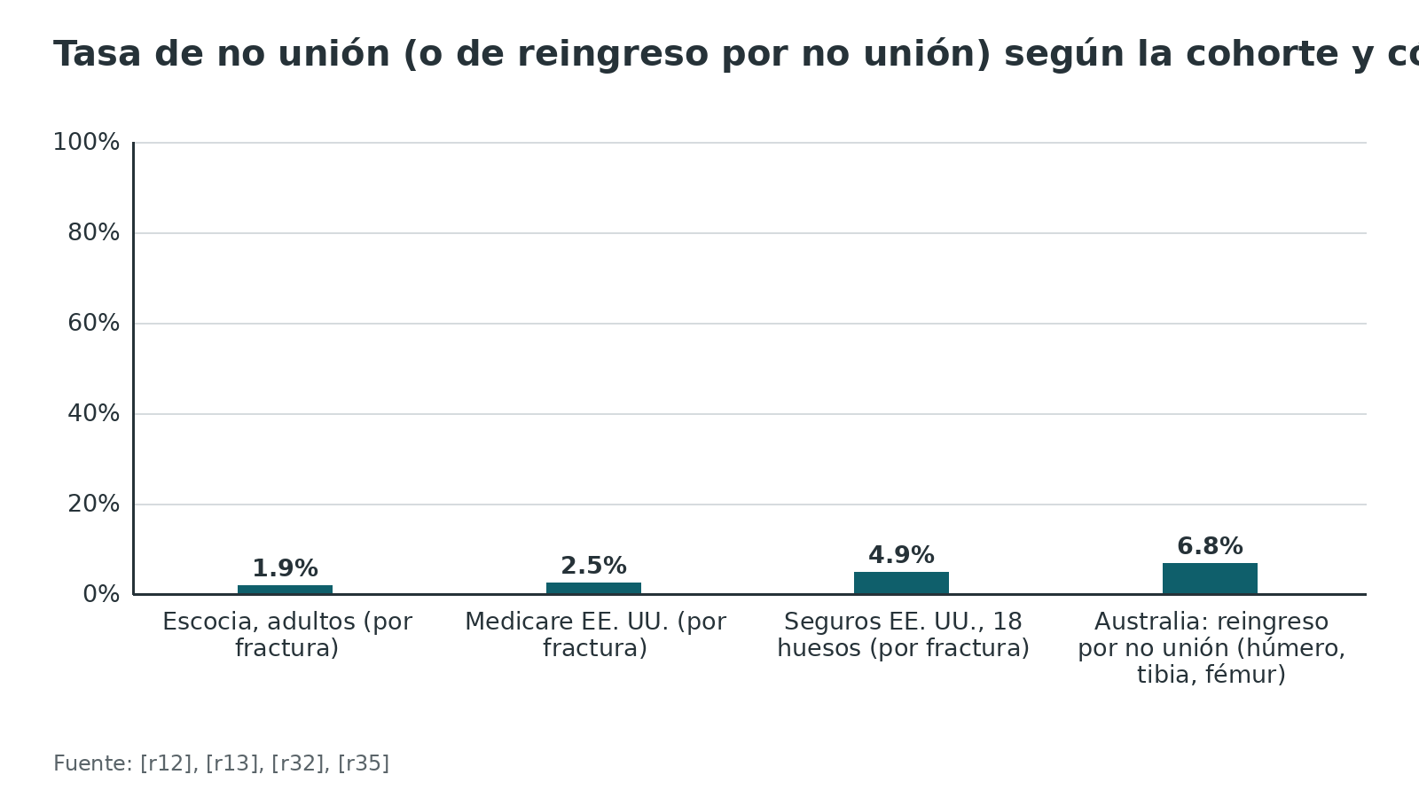
Figura 2. No unión por 1000 fracturas según el hueso (Escocia, citado por una revisión) [r11]
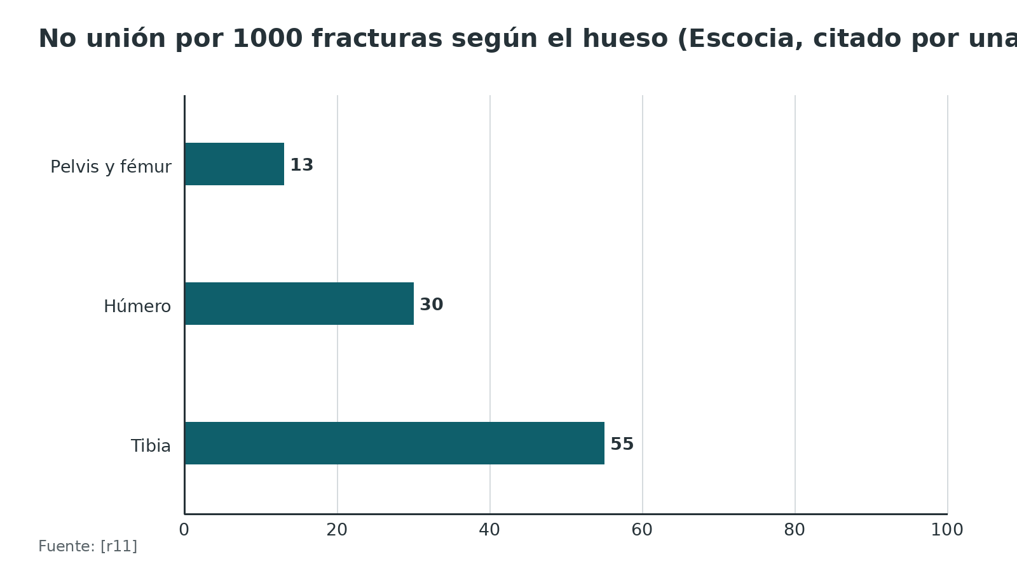
Referencias de este bloque
[r11] Andrzejowski P, Giannoudis PV. The 'diamond concept' for long bone non-union management. J Orthop Traumatol. 2019;20(1):21. doi:10.1186/s10195-019-0528-0 (revision · acceso abierto) https://doi.org/10.1186/s10195-019-0528-0
[r12] Zura R, Xiong Z, Einhorn T, Watson JT, Ostrum RF, Prayson MJ, et al. Epidemiology of Fracture Nonunion in 18 Human Bones. JAMA Surg. 2016;151(11):e162775. doi:10.1001/jamasurg.2016.2775 (cohorte · acceso resumen) https://doi.org/10.1001/jamasurg.2016.2775
[r13] Mills LA, Aitken SA, Simpson AHRW. The risk of non-union per fracture: current myths and revised figures from a population of over 4 million adults. Acta Orthop. 2017;88(4):434-439. doi:10.1080/17453674.2017.1321351 (cohorte · acceso abierto) https://doi.org/10.1080/17453674.2017.1321351
[r23] Hak DJ, Fitzpatrick D, Bishop JA, Marsh JL, Tilp S, Schnettler R, et al. Delayed union and nonunions: epidemiology, clinical issues, and financial aspects. Injury. 2014;45 Suppl 2:S3-7. doi:10.1016/j.injury.2014.04.002 (revision · acceso resumen) https://doi.org/10.1016/j.injury.2014.04.002
[r32] Ekegren CL, Edwards ER, de Steiger R, Gabbe BJ. Incidence, Costs and Predictors of Non-Union, Delayed Union and Mal-Union Following Long Bone Fracture. Int J Environ Res Public Health. 2018;15(12):2845. doi:10.3390/ijerph15122845 (cohorte · acceso abierto) https://doi.org/10.3390/ijerph15122845
[r35] Zura R, Braid-Forbes MJ, Jeray K, Mehta S, Einhorn TA, Watson JT, et al. Bone fracture nonunion rate decreases with increasing age: A prospective inception cohort study. Bone. 2017;95:26-32. doi:10.1016/j.bone.2016.11.006 (cohorte · acceso resumen) https://doi.org/10.1016/j.bone.2016.11.006
[r36] Einhorn TA, Gerstenfeld LC. Fracture healing: mechanisms and interventions. Nat Rev Rheumatol. 2015;11(1):45-54. doi:10.1038/nrrheum.2014.164 (revision · acceso abierto) https://doi.org/10.1038/nrrheum.2014.164

Cómo se repara el hueso, fase por fase
Cuántas fases. Se describen 3 tiempos: inflamación, reparación y remodelado [r2]. Otros autores separan 4 fases al dividir la reparación en callo blando y callo duro [r3]. Ambos esquemas describen lo mismo.
Fase 1: hematoma e inflamación. Los vasos rotos sangran y el coágulo queda como andamio transitorio. Atraídos por las señales de las plaquetas, los neutrófilos entran en pocas horas; después, los macrófagos cambian de un papel de limpieza e inflamación a uno de reparación [r33]. Esta fase dura unos 5 días [r3].
Fase 2: reparación temprana y callo blando. Se activa la angiogénesis y empieza el cartílago. El periostio aporta progenitores que se vuelven condrocitos y osteoblastos [r33]; la fase ocupa otros 5 días aproximadamente [r3]. Qué tejido aparece depende del ambiente local: con buena oxigenación y quietud mecánica, las células hacen hueso directo sobre la cortical (intramembranoso); con hipoxia o carga mecánica fabrican cartílago, y es ese cartílago el que da la primera estabilidad al foco [r33].
Fase 3: callo duro. El cartílago se mineraliza y lo reemplaza hueso inmaduro (trenzado). Sin angiogénesis no se pasa de callo blando a duro [r33]. Esta fase dura varias semanas [r3].
Fase 4: remodelado. Es la etapa final y la más larga: el hueso trenzado se cambia por hueso lamelar [r33]. Empieza hacia las 3 a 4 semanas y se extiende por meses [r3]; puede tardar años en completarse [r5].
Son 3 sitios y no uno. En un hueso largo la reparación ocurre a la vez en la superficie perióstica (intramembranosa), en el foco (endocondral) y en la médula de los extremos (intramedular) [r3].
La inflamación, en su dosis. La inflamación inicial pone en marcha el proceso. Al revés, cuando es sistémica y se prolonga, como en la artritis reumatoide, la diabetes, el politrauma o la sepsis, el hueso puede tardar más y las complicaciones suben, entre ellas la no unión [r2].
Aviso de lectura. Los plazos salen de una revisión narrativa y parte de los datos celulares viene de ratones [r3]. Otra revisión da plazos más largos: inflamación de unos 7 días, callo blando de 2 a 3 semanas y callo duro de 3 a 4 meses [r4]. Los calendarios cambian según la fuente y cada fractura lleva su ritmo (opinión experta).
Tabla 2. Las 4 fases: duración aproximada, qué ocurre y qué influye [r3] [r33] [r19] [r2] [r37] [r5]
Fase | Duración aproximada | Qué ocurre | Qué influye
1. Hematoma e inflamación | Unos 5 días [r3] | Hematoma; plaquetas, neutrófilos y macrófagos; llegada de células madre [r33] | El daño a la irrigación y la inflamación sistémica sostenida lo empeoran [r19][r2]
2. Reparación temprana y callo blando | Otros 5 días aproximadamente [r3] | Angiogénesis; cartílago y hueso perióstico [r33] | Más movimiento da más fibrocartílago y menos hueso en ovejas [r37]
3. Callo duro | Varias semanas [r3] | Mineralización del cartílago; hueso trenzado [r33] | La angiogénesis es necesaria para pasar de blando a duro [r33]
4. Remodelado | Desde las 3 a 4 semanas, por meses o años [r3] | El hueso trenzado se reemplaza por hueso lamelar [r33] | Una fijación más rígida favorece el remodelado [r5]

Referencias de este bloque
[r2] Claes L, Recknagel S, Ignatius A. Fracture healing under healthy and inflammatory conditions. Nat Rev Rheumatol. 2012;8(3):133-43. doi:10.1038/nrrheum.2012.1 (revision · acceso resumen) https://doi.org/10.1038/nrrheum.2012.1
[r3] Bikle D. Fracture healing: cellular mechanisms and impact of parathyroid hormone and its analogs. Front Endocrinol (Lausanne). 2025;16:1703129. doi:10.3389/fendo.2025.1703129 (revision · acceso abierto) https://doi.org/10.3389/fendo.2025.1703129
[r4] Zhang H, Xu S, Ding X, Xiong M, Duan P. Design of internal fixation implants for fracture: A review. J Orthop Translat. 2025;50:306-332. doi:10.1016/j.jot.2024.09.012 (revision · acceso abierto) https://doi.org/10.1016/j.jot.2024.09.012
[r5] Hast M, Glatt V, Archdeacon M, Ledet E, Lewis G, Ahn J, et al. Biomechanics of fracture healing: how best to optimize your construct in the OR. OTA Int. 2024;7(2 Suppl):e304. doi:10.1097/OI9.0000000000000304 (revision · acceso abierto) https://doi.org/10.1097/OI9.0000000000000304
[r19] Perren SM. Evolution of the internal fixation of long bone fractures. The scientific basis of biological internal fixation: choosing a new balance between stability and biology. J Bone Joint Surg Br. 2002;84(8):1093-110. doi:10.1302/0301-620x.84b8.13752 (revision · acceso resumen) https://doi.org/10.1302/0301-620x.84b8.13752
[r33] Staubli F, Ten Ham RMT, Bergsma JE, Gawlitta D, Man K. Fracture healing: from molecular and cellular mechanisms to therapeutic strategies. Signal Transduct Target Ther. 2026;11(1):397. doi:10.1038/s41392-026-02967-z (revision · acceso abierto) https://doi.org/10.1038/s41392-026-02967-z
[r37] Claes L, Eckert-Hübner K, Augat P. The effect of mechanical stability on local vascularization and tissue differentiation in callus healing. J Orthop Res. 2002;20(5):1099-105. doi:10.1016/S0736-0266(02)00044-X (serie · acceso resumen) https://doi.org/10.1016/S0736-0266(02)00044-X

Dónde nace el callo: periostio, médula, músculo y vasos
El periostio manda. Buena parte de los condrocitos y osteoblastos del callo nace de progenitores del periostio; la médula, en cambio, parece aportar señales de apoyo y quedar como fuente de reserva [r33]. El músculo vecino también aporta células madre [r3].
Por qué le importa al cirujano. Razonamiento del autor: el periostio y el músculo que se despegan para colocar un implante son reservorio de células y de irrigación que se pierde. Un contacto extenso del implante con el hueso puede dañar el aporte sanguíneo, con necrosis y porosidad temporal [r19]. Una revisión señala que el riesgo de no unión sube cuando la cirugía no respeta el periostio ni la envoltura de partes blandas [r11]; de ahí la preferencia por abordajes poco agresivos (ningún estudio de este tema comparó abordajes concretos).
Vasos. Sin angiogénesis no pasa el callo blando a duro [r33]. En ovejas, menos movimiento en el foco se acompañó de más vasos, en especial junto al periostio. El calibre también cambió según la zona: en la médula dominaban los vasos gruesos y en la periferia del callo perióstico, los finos [r37].
Nervios e inmunidad. Se ha descrito que fibras sensitivas y simpáticas pueden modular la angiogénesis y la actividad del osteoblasto, y que los macrófagos y los linfocitos T reguladores participan en el paso de la inflamación a la reparación; buena parte de esa evidencia viene de modelos experimentales [r33].
Partes blandas. La gravedad de la lesión de partes blandas figura entre los factores de la lesión asociados a retardo y no unión [r23].
Tabla 3. Estructuras que aportan al callo y qué implican en cirugía [r33] [r3] [r38] [r19]
Estructura | Qué aporta | Implicación quirúrgica
Periostio | Progenitores de condrocitos y osteoblastos del callo [r33] | Respetar el manguito perióstico y despegar solo lo necesario (opinión experta)
Médula | Progenitores de apoyo y reserva; hueso intramedular transitorio [r33][r3] | Dato relacionado: en clavos de miembro inferior, el fresado redujo la no unión (RR 0,33) en un metaanálisis; el mecanismo no está establecido en las fuentes de este tema [r38]
Músculo | Células madre para la reparación [r3] | Preservar la envoltura muscular con poca disección (opinión experta)
Vasos | Necesarios para pasar de callo blando a duro [r33] | Evitar el contacto extenso implante-hueso [r19]

Referencias de este bloque
[r3] Bikle D. Fracture healing: cellular mechanisms and impact of parathyroid hormone and its analogs. Front Endocrinol (Lausanne). 2025;16:1703129. doi:10.3389/fendo.2025.1703129 (revision · acceso abierto) https://doi.org/10.3389/fendo.2025.1703129
[r11] Andrzejowski P, Giannoudis PV. The 'diamond concept' for long bone non-union management. J Orthop Traumatol. 2019;20(1):21. doi:10.1186/s10195-019-0528-0 (revision · acceso abierto) https://doi.org/10.1186/s10195-019-0528-0
[r19] Perren SM. Evolution of the internal fixation of long bone fractures. The scientific basis of biological internal fixation: choosing a new balance between stability and biology. J Bone Joint Surg Br. 2002;84(8):1093-110. doi:10.1302/0301-620x.84b8.13752 (revision · acceso resumen) https://doi.org/10.1302/0301-620x.84b8.13752
[r23] Hak DJ, Fitzpatrick D, Bishop JA, Marsh JL, Tilp S, Schnettler R, et al. Delayed union and nonunions: epidemiology, clinical issues, and financial aspects. Injury. 2014;45 Suppl 2:S3-7. doi:10.1016/j.injury.2014.04.002 (revision · acceso resumen) https://doi.org/10.1016/j.injury.2014.04.002
[r33] Staubli F, Ten Ham RMT, Bergsma JE, Gawlitta D, Man K. Fracture healing: from molecular and cellular mechanisms to therapeutic strategies. Signal Transduct Target Ther. 2026;11(1):397. doi:10.1038/s41392-026-02967-z (revision · acceso abierto) https://doi.org/10.1038/s41392-026-02967-z
[r37] Claes L, Eckert-Hübner K, Augat P. The effect of mechanical stability on local vascularization and tissue differentiation in callus healing. J Orthop Res. 2002;20(5):1099-105. doi:10.1016/S0736-0266(02)00044-X (serie · acceso resumen) https://doi.org/10.1016/S0736-0266(02)00044-X
[r38] Bhandari M, Guyatt GH, Tong D, Adili A, Shaughnessy SG. Reamed versus nonreamed intramedullary nailing of lower extremity long bone fractures: a systematic overview and meta-analysis. J Orthop Trauma. 2000;14(1):2-9. doi:10.1097/00005131-200001000-00002 (RS-MA · acceso resumen) https://doi.org/10.1097/00005131-200001000-00002

La mecánica: deformación, estabilidad y movimiento
Concepto base. La deformación interfragmentaria es el movimiento relativo entre los fragmentos dividido por el ancho de la brecha (definición). Con su teoría de la deformación, Perren marca 2 límites: el máximo de inestabilidad que el foco soporta y el mínimo que necesita para formar callo [r19]. De ahí sale una paradoja útil: la inestabilidad grosera no siempre impide la curación, pero en una brecha pequeña fijada rígida un movimiento mínimo, aunque no se vea, puede ser dañino [r19].
Umbrales para estudiar (con reservas). Un modelo de elementos finitos contrastado con la histología de un modelo animal de fractura predijo hueso intramembranoso con deformaciones menores de ±5 % y presión hidrostática menor de ±0,15 MPa, osificación endocondral con presión compresiva mayor de -0,15 MPa y deformación menor de ±15 %, y tejido conectivo o fibrocartílago en el resto [r20]. Una revisión de implantes resume la curación directa con 0 a 2 % de deformación y la indirecta con 2 a 10 % [r4]; otra recuerda que por encima de 15 % o con 0 % de movimiento la curación puede fallar [r5]. Son órdenes de magnitud: el valor óptimo es discutible y no se puede medir en la práctica clínica [r5].
Contacto y brecha. La curación por contacto exige una brecha menor de 0,01 mm y deformación menor de 2 % [r34]; otra revisión pone el límite del contacto en menos de 0,15 mm, también con deformación menor de 2 % [r11]. Si la brecha supera 0,01 mm hay curación por brecha: entre los extremos se deposita hueso lamelar orientado en perpendicular al sistema de Havers, que luego los conos de corte reorientan según la carga [r34].
Qué lo muestra. En ovejas con fijador externo, el micromovimiento axial controlado cada día mejoró la curación frente a la fijación rígida [r39]. En tibias, simuladas y clínicas, una deformación axial pequeña y breve aplicada en las 2 primeras semanas favoreció la curación y existen límites de magnitud que, si se superan, la inhiben [r40]. Con una osteotomía de 2 mm en el metatarsiano de ovejas, 0,2 mm de movimiento dio 6,2 % de fibrocartílago y 38,2 % de hueso; con 1 mm, 21,6 % y 26,3 % [r37].
Dinamización y su inversa. La dinamización clásica (pasar de rígido a flexible) es controvertida y no cambió la práctica [r5]. La dinamización inversa propone lo contrario: fijación flexible durante las primeras 2 a 6 semanas para dar callo y luego rígida para acelerar el remodelado, con respaldo en modelos animales y pocos estudios clínicos [r5].
Una teoría que unifica. La teoría BHN mira el tejido del foco como una unidad funcional que obedece a la ley de Wolff, a la teoría de Perren y al mecanostato de Frost. Su tesis clínica: en la práctica, la mayoría de las no uniones es un problema de inestabilidad con exceso de deformación, y gran parte curaría con solo corregir la mecánica, sin injerto ni otros adyuvantes biológicos [r21]. Es una propuesta teórica, no un resultado de ensayo.
Tabla 4. Qué tejido predomina según la mecánica (resumen de varias fuentes) [r34] [r4] [r20] [r5] [r11]
Condición mecánica | Tejido o resultado | Fuente
Brecha menor de 0,01 mm (otra fuente: menor de 0,15 mm) y deformación menor de 2 % | Curación por contacto con osteones | [r34][r11]
Deformación de 0 a 2 % | Curación directa (estabilidad absoluta) | [r4]
Deformación de 2 a 10 % | Curación indirecta con callo (estabilidad relativa) | [r4]
Deformación menor de ±5 % con presión menor de ±0,15 MPa | Hueso intramembranoso | [r20]
Deformación menor de ±15 % con compresión mayor de -0,15 MPa | Osificación endocondral | [r20]
Más de 15 % de deformación o 0 % de movimiento | Riesgo de no unión hipertrófica o atrófica | [r5]

Figura 3. Tejido del callo a las 9 semanas según el movimiento axial (ovejas, brecha de 2 mm) [r37]
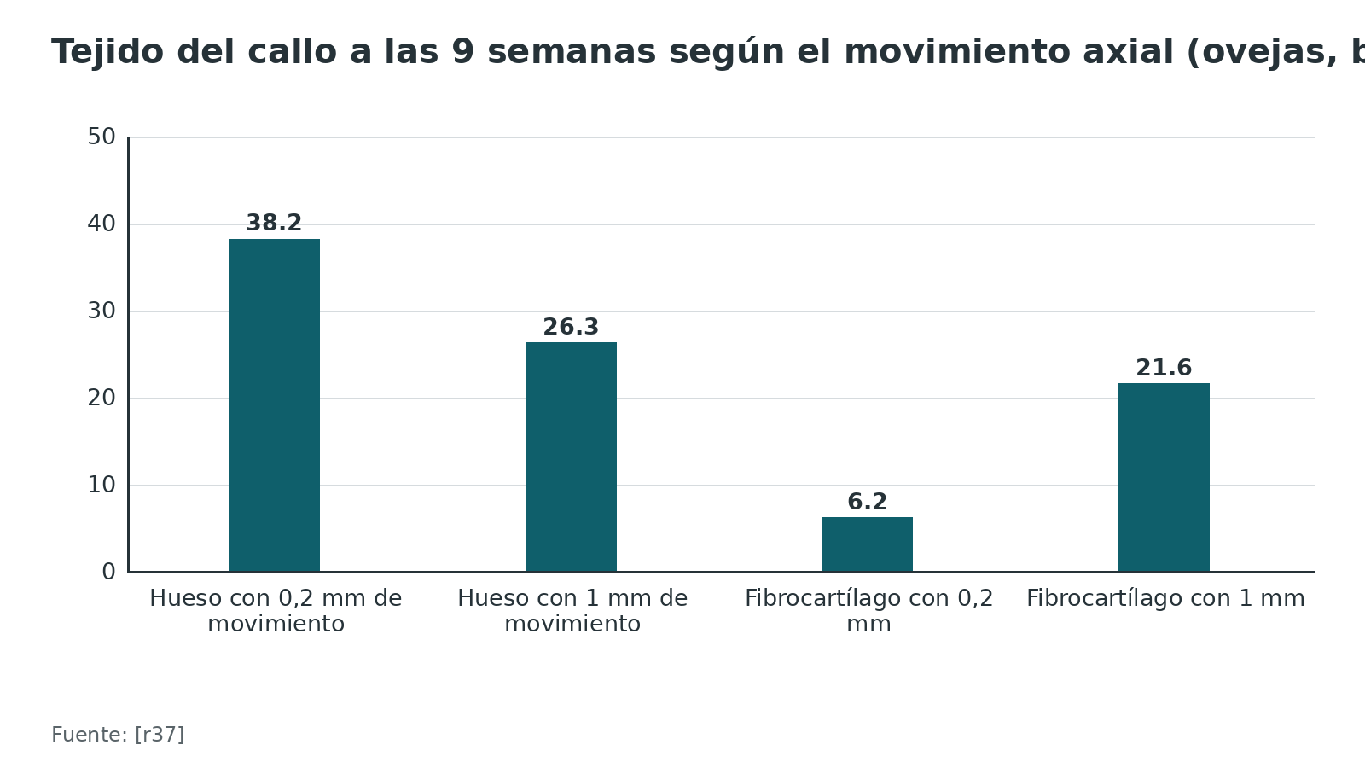
Referencias de este bloque
[r4] Zhang H, Xu S, Ding X, Xiong M, Duan P. Design of internal fixation implants for fracture: A review. J Orthop Translat. 2025;50:306-332. doi:10.1016/j.jot.2024.09.012 (revision · acceso abierto) https://doi.org/10.1016/j.jot.2024.09.012
[r5] Hast M, Glatt V, Archdeacon M, Ledet E, Lewis G, Ahn J, et al. Biomechanics of fracture healing: how best to optimize your construct in the OR. OTA Int. 2024;7(2 Suppl):e304. doi:10.1097/OI9.0000000000000304 (revision · acceso abierto) https://doi.org/10.1097/OI9.0000000000000304
[r11] Andrzejowski P, Giannoudis PV. The 'diamond concept' for long bone non-union management. J Orthop Traumatol. 2019;20(1):21. doi:10.1186/s10195-019-0528-0 (revision · acceso abierto) https://doi.org/10.1186/s10195-019-0528-0
[r19] Perren SM. Evolution of the internal fixation of long bone fractures. The scientific basis of biological internal fixation: choosing a new balance between stability and biology. J Bone Joint Surg Br. 2002;84(8):1093-110. doi:10.1302/0301-620x.84b8.13752 (revision · acceso resumen) https://doi.org/10.1302/0301-620x.84b8.13752
[r20] Claes LE, Heigele CA. Magnitudes of local stress and strain along bony surfaces predict the course and type of fracture healing. J Biomech. 1999;32(3):255-66. doi:10.1016/s0021-9290(98)00153-5 (serie · acceso resumen) https://doi.org/10.1016/s0021-9290(98)00153-5
[r21] Elliott DS, Newman KJ, Forward DP, Hahn DM, Ollivere B, Kojima K, et al. A unified theory of bone healing and nonunion: BHN theory. Bone Joint J. 2016;98-B(7):884-91. doi:10.1302/0301-620X.98B7.36061 (revision · acceso resumen) https://doi.org/10.1302/0301-620X.98B7.36061
[r34] Dabis J, Templeton-Ward O, Lacey AE, Narayan B, Trompeter A. The history, evolution and basic science of osteotomy techniques. Strategies Trauma Limb Reconstr. 2017;12(3):169-180. doi:10.1007/s11751-017-0296-4 (revision · acceso abierto) https://doi.org/10.1007/s11751-017-0296-4
[r37] Claes L, Eckert-Hübner K, Augat P. The effect of mechanical stability on local vascularization and tissue differentiation in callus healing. J Orthop Res. 2002;20(5):1099-105. doi:10.1016/S0736-0266(02)00044-X (serie · acceso resumen) https://doi.org/10.1016/S0736-0266(02)00044-X
[r39] Goodship AE, Kenwright J. The influence of induced micromovement upon the healing of experimental tibial fractures. J Bone Joint Surg Br. 1985;67(4):650-5. doi:10.1302/0301-620X.67B4.4030869 (serie · acceso resumen) https://doi.org/10.1302/0301-620X.67B4.4030869
[r40] Kenwright J, Goodship AE. Controlled mechanical stimulation in the treatment of tibial fractures. Clin Orthop Relat Res. 1989(241):36-47. (serie · acceso resumen) https://pubmed.ncbi.nlm.nih.gov/2924478/

Lo que se ve en el tejido: curación directa e indirecta
Curación por contacto (primaria). Con los extremos reducidos y comprimidos, los osteoclastos abren túneles (conos de corte) que atraviesan el foco; por detrás, los osteoblastos rellenan cada túnel con hueso nuevo, y así se rehacen los osteones y el sistema de Havers [r34][r1]. No hay callo ni etapa intermedia de remodelado [r1][r4].
Curación indirecta (secundaria). Se forma hueso por 2 vías: intramembranosa, directa sobre la superficie perióstica, y endocondral, a través de cartílago que se hipertrofia, se mineraliza y se reemplaza por hueso trenzado; el cartílago aparece donde hay hipoxia o esfuerzo mecánico [r33]. Según estudios de trazado de linaje, algunos condrocitos hipertróficos no terminan como cartílago: pasan a engrosar la población de osteoblastos [r33].
Hueso intramedular. Se forma sin pasar por cartílago, aparece más tarde y es transitorio: en ratones empieza entre los días 5 y 10 y casi desaparece al día 28 [r3].
Del trenzado al lamelar. Los osteoclastos y los osteoblastos reemplazan el hueso trenzado por hueso lamelar y se restablece el sistema de Havers con su conducto vascular [r3][r33].
Referencias de este bloque
[r1] Marsell R, Einhorn TA. The biology of fracture healing. Injury. 2011;42(6):551-5. doi:10.1016/j.injury.2011.03.031 (revision · acceso resumen) https://doi.org/10.1016/j.injury.2011.03.031
[r3] Bikle D. Fracture healing: cellular mechanisms and impact of parathyroid hormone and its analogs. Front Endocrinol (Lausanne). 2025;16:1703129. doi:10.3389/fendo.2025.1703129 (revision · acceso abierto) https://doi.org/10.3389/fendo.2025.1703129
[r4] Zhang H, Xu S, Ding X, Xiong M, Duan P. Design of internal fixation implants for fracture: A review. J Orthop Translat. 2025;50:306-332. doi:10.1016/j.jot.2024.09.012 (revision · acceso abierto) https://doi.org/10.1016/j.jot.2024.09.012
[r11] Andrzejowski P, Giannoudis PV. The 'diamond concept' for long bone non-union management. J Orthop Traumatol. 2019;20(1):21. doi:10.1186/s10195-019-0528-0 (revision · acceso abierto) https://doi.org/10.1186/s10195-019-0528-0
[r19] Perren SM. Evolution of the internal fixation of long bone fractures. The scientific basis of biological internal fixation: choosing a new balance between stability and biology. J Bone Joint Surg Br. 2002;84(8):1093-110. doi:10.1302/0301-620x.84b8.13752 (revision · acceso resumen) https://doi.org/10.1302/0301-620x.84b8.13752
[r33] Staubli F, Ten Ham RMT, Bergsma JE, Gawlitta D, Man K. Fracture healing: from molecular and cellular mechanisms to therapeutic strategies. Signal Transduct Target Ther. 2026;11(1):397. doi:10.1038/s41392-026-02967-z (revision · acceso abierto) https://doi.org/10.1038/s41392-026-02967-z
[r34] Dabis J, Templeton-Ward O, Lacey AE, Narayan B, Trompeter A. The history, evolution and basic science of osteotomy techniques. Strategies Trauma Limb Reconstr. 2017;12(3):169-180. doi:10.1007/s11751-017-0296-4 (revision · acceso abierto) https://doi.org/10.1007/s11751-017-0296-4
[r37] Claes L, Eckert-Hübner K, Augat P. The effect of mechanical stability on local vascularization and tissue differentiation in callus healing. J Orthop Res. 2002;20(5):1099-105. doi:10.1016/S0736-0266(02)00044-X (serie · acceso resumen) https://doi.org/10.1016/S0736-0266(02)00044-X

Dos marcos para pensar: el diamante de Giannoudis y la teoría BHN
Diamante. Enumera lo que necesita un foco para curar: mediadores osteoinductores, células osteogénicas, matriz osteoconductora, ambiente mecánico, vascularidad adecuada y un huésped en condiciones [r11]. Antes se hablaba del triángulo (factores de crecimiento, andamio y células madre); el diamante añadió la mecánica porque se le prestaba menos atención de la debida [r41].
BHN (unidad de curación ósea). Propone mirar el tejido del foco como un órgano que responde a su biología y su mecánica; en la práctica, la mayoría de las no uniones tiene la unidad intacta pero con exceso de deformación [r21].
Cómo usarlos. El diamante sirve de lista de verificación para no olvidar una pata; BHN recuerda que, cuando la biología parece suficiente, la pata débil suele ser la mecánica (lectura docente). Ninguno de los dos es un resultado de ensayo: son marcos conceptuales.
Referencias de este bloque
[r11] Andrzejowski P, Giannoudis PV. The 'diamond concept' for long bone non-union management. J Orthop Traumatol. 2019;20(1):21. doi:10.1186/s10195-019-0528-0 (revision · acceso abierto) https://doi.org/10.1186/s10195-019-0528-0
[r21] Elliott DS, Newman KJ, Forward DP, Hahn DM, Ollivere B, Kojima K, et al. A unified theory of bone healing and nonunion: BHN theory. Bone Joint J. 2016;98-B(7):884-91. doi:10.1302/0301-620X.98B7.36061 (revision · acceso resumen) https://doi.org/10.1302/0301-620X.98B7.36061
[r41] Giannoudis PV, Einhorn TA, Marsh D. Fracture healing: the diamond concept. Injury. 2007;38 Suppl 4:S3-6. doi:10.1016/s0020-1383(08)70003-2 (revision · acceso resumen) https://doi.org/10.1016/s0020-1383(08)70003-2

Qué favorece y qué retrasa la consolidación
Los factores se agrupan en biología local, mecánica y paciente. Casi todos los datos de abajo son observacionales: muestran asociación, no prueban causa, y los pacientes con un factor suelen tener otros.
Biología local y lesión. La gravedad del daño de partes blandas, la infección, la pérdida ósea, el patrón y el desplazamiento de la fractura, y la calidad de la cirugía figuran entre los factores independientes del paciente [r23]. Entre 309 330 fracturas, el número de fracturas (OR 2,65), la operación (OR 1,78) y la fractura abierta (OR 1,66) elevaron el riesgo, aunque operar marca gravedad más que causa (lectura docente) [r12]. En 647 tibias con clavo, la fractura abierta tuvo OR 5,44 y la alta energía OR 2,51 para no unión [r42].
Mecánica. Según la teoría BHN, la falta de estabilidad con deformación excesiva explica la mayoría de las no uniones en la práctica [r21]. En una serie retrospectiva de 433 tibias con clavo, cada semana de retraso en la carga se asoció a OR 1,07 de no unión, pero con 45 % de fumadores y 42 % de fracturas abiertas la confusión es probable [r43].
Tabaco y alcohol. El tabaco tuvo OR 2,50 (IC 95 % 1,73 a 3,61) de no unión; el alcohol no mostró diferencia (OR 0,97, IC 95 % 0,40 a 2,38) [r9]. Dejar de fumar al menos 4 semanas antes de operar se asoció a menos infección de herida (OR 0,37) [r9].
Diabetes. OR 2,11 en un metaanálisis de 14 estudios [r14] y OR 1,61 en uno actualizado de 2026, con heterogeneidad alta [r44]. En un estudio británico de casos y controles, la diabetes tipo 1 y la tipo 2 tuvieron OR 2,3 de complicación de curación [r45].
AINE: evidencia discordante. Un metaanálisis halló OR 2,07 de retardo o no unión y ningún efecto en niños ni con dosis baja y exposición corta [r46]. Otro, con 20 estudios, halló OR 1,11 sin significación [r47]. Una revisión paraguas de 2026 estimó OR 1,56 de no unión, mayor en adultos (OR 1,67) que en niños (OR 0,77), sin riesgo con 14 días o menos de uso y con revisiones de calidad baja [r30]. En una base británica, el uso en los 12 meses previos a la fractura tuvo OR 2,6 [r45]. Lectura docente (opinión): usa el AINE más breve y de menor dosis que controle el dolor y evita el uso crónico.
Opioides. Los opioides crónicos tuvieron OR 5,10 (IC 95 % 3,28 a 7,93) en 7 estudios retrospectivos [r15]; el dolor crónico y las comorbilidades que lo acompañan pueden confundir el resultado (opinión experta).
Corticoides. La evidencia que liga los corticoides sistémicos con la curación es inconsistente y varía según el momento y la duración de la exposición [r48].
Metabolismo y nutrición. En 37 pacientes seleccionados con no unión inexplicada, 83,8 % tenía un diagnóstico metabólico o endocrino nuevo y 68 % déficit de vitamina D [r25]; en otra serie, 42 % tenía una alteración metabólica no diagnosticada [r49]. Aun así, suplementar vitamina D sola en fracturas frescas influyó poco en la unión en una revisión de 14 estudios [r10]. La desnutrición se asoció a OR cercano a 2,0 en estudios de bases de datos, con evidencia heterogénea [r50].
Edad: no es un factor simple. En Medicare, quienes no consolidaron eran más jóvenes [r35]; en Escocia el riesgo por fractura subió en la juventud y bajó con los años [r13]; en Australia, los mayores tuvieron más reingresos por complicaciones [r32]. La edad depende de qué se cuente (opinión experta).
Tabla 5. Factores de riesgo de no unión o retardo: dato principal y límite [r42] [r15] [r12] [r9] [r14] [r44] [r46] [r47] [r30] [r50] [r10]
Factor | Dato principal | Límite o calidad
Fractura abierta (tibia con clavo) | OR 5,44 para no unión [r42] | Serie consecutiva de 647 pacientes
Opioides crónicos | OR 5,10 (IC 95 % 3,28 a 7,93) [r15] | 7 estudios retrospectivos
Número de fracturas | OR 2,65 [r12] | Base de reclamaciones; asociación
Tabaco | OR 2,50 para no unión [r9] | Metaanálisis de 71 estudios con 39 920 pacientes
Diabetes | OR 2,11 [r14]; OR 1,61 [r44] | Heterogeneidad alta en el segundo [r44]
AINE | OR 2,07 [r46]; OR 1,11 sin significación [r47]; OR 1,56 [r30] | Discordante; sin efecto en niños [r46]
Desnutrición | OR cercano a 2,0 [r50] | Evidencia heterogénea
Déficit de vitamina D | OR 1,14 [r12]; la suplementación sola influyó poco [r10] | Asociación débil

Figura 4. Odds ratio de no unión o retardo según el factor (estudios distintos; no comparables entre sí; el AINE de Chuang no fue significativo) [r42] [r15] [r12] [r9] [r14] [r46] [r44] [r30] [r47]
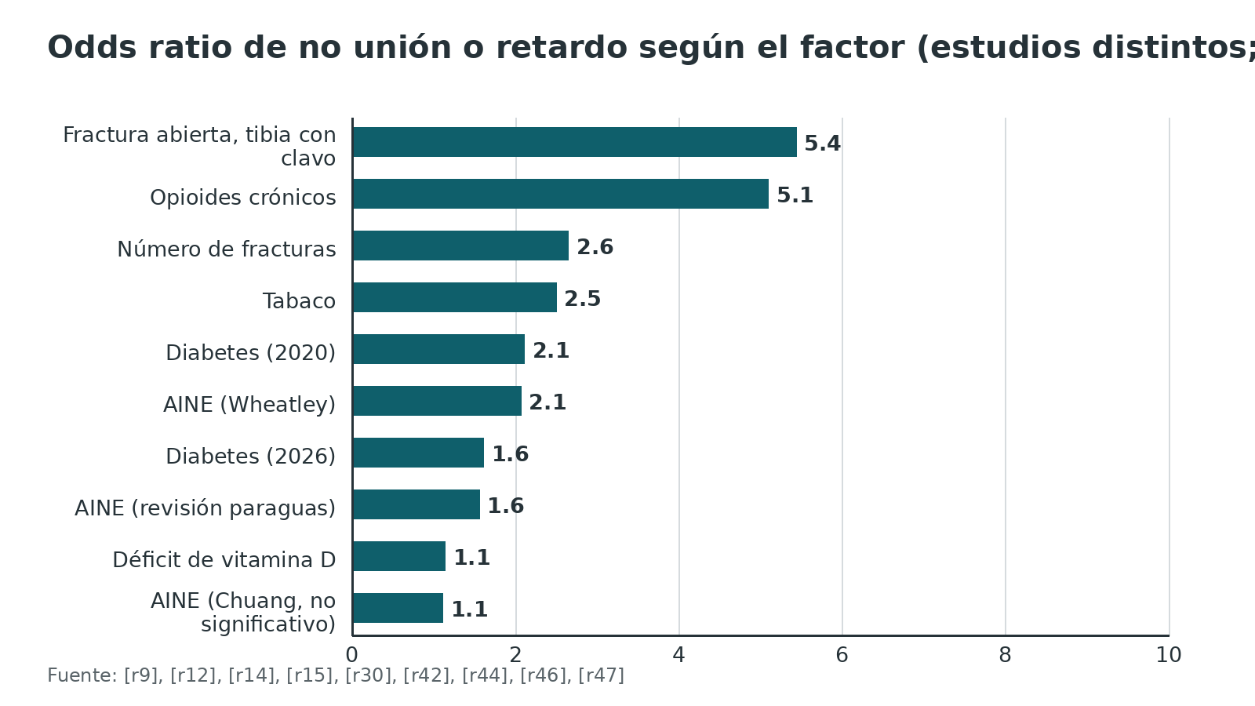
Referencias de este bloque
[r9] Xu B, Anderson DB, Park ES, Chen L, Lee JH. The influence of smoking and alcohol on bone healing: Systematic review and meta-analysis of non-pathological fractures. EClinicalMedicine. 2021;42:101179. doi:10.1016/j.eclinm.2021.101179 (RS-MA · acceso resumen) https://doi.org/10.1016/j.eclinm.2021.101179
[r10] Gatt T, Grech A, Arshad H. The Effect of Vitamin D Supplementation for Bone Healing in Fracture Patients: A Systematic Review. Adv Orthop. 2023;2023:6236045. doi:10.1155/2023/6236045 (RS-MA · acceso resumen) https://doi.org/10.1155/2023/6236045
[r12] Zura R, Xiong Z, Einhorn T, Watson JT, Ostrum RF, Prayson MJ, et al. Epidemiology of Fracture Nonunion in 18 Human Bones. JAMA Surg. 2016;151(11):e162775. doi:10.1001/jamasurg.2016.2775 (cohorte · acceso resumen) https://doi.org/10.1001/jamasurg.2016.2775
[r13] Mills LA, Aitken SA, Simpson AHRW. The risk of non-union per fracture: current myths and revised figures from a population of over 4 million adults. Acta Orthop. 2017;88(4):434-439. doi:10.1080/17453674.2017.1321351 (cohorte · acceso abierto) https://doi.org/10.1080/17453674.2017.1321351
[r14] Ding ZC, Zeng WN, Rong X, Liang ZM, Zhou ZK. Do patients with diabetes have an increased risk of impaired fracture healing? A systematic review and meta-analysis. ANZ J Surg. 2020;90(7-8):1259-1264. doi:10.1111/ans.15878 (RS-MA · acceso resumen) https://doi.org/10.1111/ans.15878
[r15] Rajha HE, Abugharbieh L, Talhami M, Alkeilani O, Ghori SI, El Tayeh A. The impact of analgesic opioid use on fracture healing and nonunion: a systematic review and meta-analysis. Orthop Traumatol Surg Res. 2026:104918. doi:10.1016/j.otsr.2026.104918 (RS-MA · acceso resumen) https://doi.org/10.1016/j.otsr.2026.104918
[r21] Elliott DS, Newman KJ, Forward DP, Hahn DM, Ollivere B, Kojima K, et al. A unified theory of bone healing and nonunion: BHN theory. Bone Joint J. 2016;98-B(7):884-91. doi:10.1302/0301-620X.98B7.36061 (revision · acceso resumen) https://doi.org/10.1302/0301-620X.98B7.36061
[r23] Hak DJ, Fitzpatrick D, Bishop JA, Marsh JL, Tilp S, Schnettler R, et al. Delayed union and nonunions: epidemiology, clinical issues, and financial aspects. Injury. 2014;45 Suppl 2:S3-7. doi:10.1016/j.injury.2014.04.002 (revision · acceso resumen) https://doi.org/10.1016/j.injury.2014.04.002
[r25] Brinker MR, O'Connor DP, Monla YT, Earthman TP. Metabolic and endocrine abnormalities in patients with nonunions. J Orthop Trauma. 2007;21(8):557-70. doi:10.1097/BOT.0b013e31814d4dc6 (serie · acceso resumen) https://doi.org/10.1097/BOT.0b013e31814d4dc6
[r30] Komargodski R, Kittany S, Abu-Kishk I, Beeri Berkovitch R, Epstein D, Matok I. NSAID Use and Bone Healing: An Umbrella Review with a Reconstructed Meta-Analysis. J Am Acad Orthop Surg. 2026:10.5435/JAAOS-D-25-01579. doi:10.5435/JAAOS-D-25-01579 (RS-MA · acceso resumen) https://doi.org/10.5435/JAAOS-D-25-01579
[r32] Ekegren CL, Edwards ER, de Steiger R, Gabbe BJ. Incidence, Costs and Predictors of Non-Union, Delayed Union and Mal-Union Following Long Bone Fracture. Int J Environ Res Public Health. 2018;15(12):2845. doi:10.3390/ijerph15122845 (cohorte · acceso abierto) https://doi.org/10.3390/ijerph15122845
[r35] Zura R, Braid-Forbes MJ, Jeray K, Mehta S, Einhorn TA, Watson JT, et al. Bone fracture nonunion rate decreases with increasing age: A prospective inception cohort study. Bone. 2017;95:26-32. doi:10.1016/j.bone.2016.11.006 (cohorte · acceso resumen) https://doi.org/10.1016/j.bone.2016.11.006
[r42] Makaram NS, Leow JM, Clement ND, Oliver WM, Ng ZH, Simpson C, et al. Risk factors associated with delayed and aseptic nonunion following tibial diaphyseal fractures managed with intramedullary nailing. Bone Jt Open. 2021;2(4):227-235. doi:10.1302/2633-1462.24.BJO-2021-0012.R1 (cohorte · acceso resumen) https://doi.org/10.1302/2633-1462.24.BJO-2021-0012.R1
[r43] Moon TJ, Adelstein JM, Furdock RJ, Nedder VJ, Dorney I, Swetz AM, et al. Association between time to weight bearing and rates of nonunion, delayed union, and malunion after intramedullary nailing of tibial shaft fractures. Injury. 2026;57(4):113164. doi:10.1016/j.injury.2026.113164 (cohorte · acceso resumen) https://doi.org/10.1016/j.injury.2026.113164
[r44] Li J, Cai Z, Shen Y, Zhang J, Wang L, Liu T. Diabetes and the risk of delayed union or non-union of fractures: evidence from a systematic review and meta-analysis. Sci Rep. 2026;16(1):23522. doi:10.1038/s41598-026-53682-2 (RS-MA · acceso resumen) https://doi.org/10.1038/s41598-026-53682-2
[r45] Hernandez RK, Do TP, Critchlow CW, Dent RE, Jick SS. Patient-related risk factors for fracture-healing complications in the United Kingdom General Practice Research Database. Acta Orthop. 2012;83(6):653-60. doi:10.3109/17453674.2012.747054 (cohorte · acceso resumen) https://doi.org/10.3109/17453674.2012.747054
[r46] Wheatley BM, Nappo KE, Christensen DL, Holman AM, Brooks DI, Potter BK. Effect of NSAIDs on Bone Healing Rates: A Meta-analysis. J Am Acad Orthop Surg. 2019;27(7):e330-e336. doi:10.5435/JAAOS-D-17-00727 (RS-MA · acceso resumen) https://doi.org/10.5435/JAAOS-D-17-00727
[r47] Chuang PY, Yang TY, Tsai YH, Huang KC. Do NSAIDs affect bone healing rate, delay union, or cause non-union: an updated systematic review and meta-analysis. Front Endocrinol (Lausanne). 2024;15:1428240. doi:10.3389/fendo.2024.1428240 (RS-MA · acceso resumen) https://doi.org/10.3389/fendo.2024.1428240
[r48] Sharma Y, Obidigbo B, Nwankwo I. Fracture Healing and Commonly Co-Prescribed Medications: Orthopedic Implications in Multimorbid Patients: A Narrative Review. Cureus. 2026;18(4):e106315. doi:10.7759/cureus.106315 (revision · acceso abierto) https://doi.org/10.7759/cureus.106315
[r49] Bergin PF, Rothberg DL, Spitler CA, Chrea B, Miles DT, Yener U, et al. The Prevalence of Metabolic and Endocrine Disturbances on Fracture Nonunion. Endocr Pract. 2022;28(6):599-602. doi:10.1016/j.eprac.2022.03.003 (serie · acceso resumen) https://doi.org/10.1016/j.eprac.2022.03.003
[r50] Velasquez-Hammerle MV, Garcia M, Misra P, Simonian M, Nafisi N, Hedayatzadeh Razavi A, et al. Mapping the evidence: Effects of malnutrition and sarcopenia on fracture healing. Bone. 2026;206:117837. doi:10.1016/j.bone.2026.117837 (revision · acceso resumen) https://doi.org/10.1016/j.bone.2026.117837

Cómo clasificar el estado de la consolidación
3 estados. Consolidación normal, retardo de consolidación y no unión. El límite entre retardo y no unión no tiene consenso: los cirujanos ubican el retardo entre 1 y 8 meses y la no unión entre 2 y 12 [r24]. La definición atribuida a la FDA pide que no haya unión a los 9 meses de la lesión y que lleve 3 meses sin signos de curación; otros proponen 6 meses sin evidencia radiológica para huesos largos [r11]. En un estudio de tibia con clavo, el retardo se definió con un RUST menor de 10 a los 6 meses y la no unión como la necesidad de cirugía de revisión [r42].
Aspecto radiográfico. Mirar la radiografía de una no unión orienta sobre 2 cosas a la vez, cuán estable está el foco y cuánta biología le queda: por eso se la llama hipertrófica (mucho callo), oligotrófica o atrófica [r23]. La hipertrófica suele ser un foco con buena sangre y hematoma pero que se mueve demasiado; para la atrófica se ha propuesto la suma de mala irrigación y deformación concentrada [r11].
NUSS. En su estudio de validación, el Non-Union Scoring System separó las no uniones en 3 grupos según el puntaje (0 a 25, 26 a 50 y 51 a 75) para orientar el tratamiento; en 300 no uniones de hueso largo sanaron 86 %, 87 % y 82 % de cada grupo [r51]. Es un puntaje de estratificación, no de causa (lectura docente).
Tabla 6. Definiciones de retardo y no unión que vas a encontrar [r11] [r42] [r24] [r26]
Fuente | Criterio | Para qué te sirve
Definición atribuida a la FDA | Sin unión a los 9 meses y 3 meses sin signos de curación [r11] | Referencia regulatoria clásica
Propuesta para huesos largos | 6 meses sin evidencia radiológica de curación [r11] | Más estricta: evita esperar de más
Estudio de tibia con clavo | Retardo: RUST menor de 10 a los 6 meses [r42] | Ejemplo de criterio operativo con escala
Encuesta de 444 cirujanos | Retardo 1 a 8 meses; no unión 2 a 12 meses [r24] | Prueba de que no hay consenso
148 estudios prospectivos | Plazos de 3 a 12 meses; solo 50 % definió no unión [r26] | Cuidado al comparar ensayos

Referencias de este bloque
[r11] Andrzejowski P, Giannoudis PV. The 'diamond concept' for long bone non-union management. J Orthop Traumatol. 2019;20(1):21. doi:10.1186/s10195-019-0528-0 (revision · acceso abierto) https://doi.org/10.1186/s10195-019-0528-0
[r23] Hak DJ, Fitzpatrick D, Bishop JA, Marsh JL, Tilp S, Schnettler R, et al. Delayed union and nonunions: epidemiology, clinical issues, and financial aspects. Injury. 2014;45 Suppl 2:S3-7. doi:10.1016/j.injury.2014.04.002 (revision · acceso resumen) https://doi.org/10.1016/j.injury.2014.04.002
[r24] Bhandari M, Guyatt GH, Swiontkowski MF, Tornetta P, Sprague S, Schemitsch EH. A lack of consensus in the assessment of fracture healing among orthopaedic surgeons. J Orthop Trauma. 2002;16(8):562-6. doi:10.1097/00005131-200209000-00004 (serie · acceso resumen) https://doi.org/10.1097/00005131-200209000-00004
[r26] Wittauer M, Burch MA, McNally M, Vandendriessche T, Clauss M, Della Rocca GJ, et al. Definition of long-bone nonunion: A scoping review of prospective clinical trials to evaluate current practice. Injury. 2021;52(11):3200-3205. doi:10.1016/j.injury.2021.09.008 (revision · acceso resumen) https://doi.org/10.1016/j.injury.2021.09.008
[r42] Makaram NS, Leow JM, Clement ND, Oliver WM, Ng ZH, Simpson C, et al. Risk factors associated with delayed and aseptic nonunion following tibial diaphyseal fractures managed with intramedullary nailing. Bone Jt Open. 2021;2(4):227-235. doi:10.1302/2633-1462.24.BJO-2021-0012.R1 (cohorte · acceso resumen) https://doi.org/10.1302/2633-1462.24.BJO-2021-0012.R1
[r51] Calori GM, Colombo M, Mazza EL, Mazzola S, Malagoli E, Marelli N, et al. Validation of the Non-Union Scoring System in 300 long bone non-unions. Injury. 2014;45 Suppl 6:S93-7. doi:10.1016/j.injury.2014.10.030 (serie · acceso resumen) https://doi.org/10.1016/j.injury.2014.10.030

Diagnóstico: clínica, imagen y laboratorio
Clínica y radiografía van juntas. La evaluación de la consolidación combina hallazgos clínicos y radiográficos [r23]; una encuesta mostró que cada criterio (callo, continuidad cortical, pérdida de la línea, dolor a la carga y dolor a la palpación) lo aplicaba siempre entre 39,7 % y 45,4 % de los cirujanos [r24].
Laboratorio y metabolismo. Ante una consolidación que no avanza sin causa mecánica ni infecciosa clara, un estudio metabólico encuentra cosas tratables: 42 % de los pacientes con no unión tenía una alteración metabólica no diagnosticada y, con varias pruebas, entre 60 % y 75 % [r49]; en una serie seleccionada, 83,8 % [r25]. La segunda serie sugiere hacer el cribado metabólico en toda no unión, no solo cuando falta una causa mecánica o infecciosa [r49]. Las 2 series son pequeñas y retrospectivas.
Infección. Hay que descartarla en toda no unión; el tema de pseudoartrosis desarrolla cómo.
Sin dato verificable. No hallé datos de sensibilidad y especificidad de las maniobras clínicas para consolidación; por eso este tema no los afirma.
Tabla 7. Qué pedir y qué esperar de cada prueba [r52] [r6] [r7] [r53] [r49]
Prueba | Qué aporta | Límite
Radiografías seriadas con RUST | Sigue la progresión; ICC 0,86 en el estudio original [r52] | Acuerdo moderado para declarar unión, ICC 0,53 [r6]
TC | Sensibilidad 100 % para no unión tibial [r7] | Especificidad 62 % [r7]
Ecografía | Callo puente sonográfico a las 6 semanas en 60 % frente a 10 % en radiografía, en 20 pacientes con clavícula [r53] | Series pequeñas y de un centro (opinión experta)
Laboratorio metabólico | Alteración no diagnosticada en 42 % [r49] | Serie retrospectiva

Referencias de este bloque
[r6] Litrenta J, Tornetta P, Mehta S, Jones C, OʼToole RV, Bhandari M, et al. Determination of Radiographic Healing: An Assessment of Consistency Using RUST and Modified RUST in Metadiaphyseal Fractures. J Orthop Trauma. 2015;29(11):516-20. doi:10.1097/BOT.0000000000000390 (serie · acceso resumen) https://doi.org/10.1097/BOT.0000000000000390
[r7] Bhattacharyya T, Bouchard KA, Phadke A, Meigs JB, Kassarjian A, Salamipour H. The accuracy of computed tomography for the diagnosis of tibial nonunion. J Bone Joint Surg Am. 2006;88(4):692-7. doi:10.2106/JBJS.E.00232 (serie · acceso resumen) https://doi.org/10.2106/JBJS.E.00232
[r9] Xu B, Anderson DB, Park ES, Chen L, Lee JH. The influence of smoking and alcohol on bone healing: Systematic review and meta-analysis of non-pathological fractures. EClinicalMedicine. 2021;42:101179. doi:10.1016/j.eclinm.2021.101179 (RS-MA · acceso resumen) https://doi.org/10.1016/j.eclinm.2021.101179
[r14] Ding ZC, Zeng WN, Rong X, Liang ZM, Zhou ZK. Do patients with diabetes have an increased risk of impaired fracture healing? A systematic review and meta-analysis. ANZ J Surg. 2020;90(7-8):1259-1264. doi:10.1111/ans.15878 (RS-MA · acceso resumen) https://doi.org/10.1111/ans.15878
[r15] Rajha HE, Abugharbieh L, Talhami M, Alkeilani O, Ghori SI, El Tayeh A. The impact of analgesic opioid use on fracture healing and nonunion: a systematic review and meta-analysis. Orthop Traumatol Surg Res. 2026:104918. doi:10.1016/j.otsr.2026.104918 (RS-MA · acceso resumen) https://doi.org/10.1016/j.otsr.2026.104918
[r22] Nauth A, Lee M, Gardner MJ, Brinker MR, Warner SJ, Tornetta P, et al. Principles of Nonunion Management: State of the Art. J Orthop Trauma. 2018;32 Suppl 1:S52-S57. doi:10.1097/BOT.0000000000001122 (revision · acceso resumen) https://doi.org/10.1097/BOT.0000000000001122
[r23] Hak DJ, Fitzpatrick D, Bishop JA, Marsh JL, Tilp S, Schnettler R, et al. Delayed union and nonunions: epidemiology, clinical issues, and financial aspects. Injury. 2014;45 Suppl 2:S3-7. doi:10.1016/j.injury.2014.04.002 (revision · acceso resumen) https://doi.org/10.1016/j.injury.2014.04.002
[r24] Bhandari M, Guyatt GH, Swiontkowski MF, Tornetta P, Sprague S, Schemitsch EH. A lack of consensus in the assessment of fracture healing among orthopaedic surgeons. J Orthop Trauma. 2002;16(8):562-6. doi:10.1097/00005131-200209000-00004 (serie · acceso resumen) https://doi.org/10.1097/00005131-200209000-00004
[r25] Brinker MR, O'Connor DP, Monla YT, Earthman TP. Metabolic and endocrine abnormalities in patients with nonunions. J Orthop Trauma. 2007;21(8):557-70. doi:10.1097/BOT.0b013e31814d4dc6 (serie · acceso resumen) https://doi.org/10.1097/BOT.0b013e31814d4dc6
[r30] Komargodski R, Kittany S, Abu-Kishk I, Beeri Berkovitch R, Epstein D, Matok I. NSAID Use and Bone Healing: An Umbrella Review with a Reconstructed Meta-Analysis. J Am Acad Orthop Surg. 2026:10.5435/JAAOS-D-25-01579. doi:10.5435/JAAOS-D-25-01579 (RS-MA · acceso resumen) https://doi.org/10.5435/JAAOS-D-25-01579
[r42] Makaram NS, Leow JM, Clement ND, Oliver WM, Ng ZH, Simpson C, et al. Risk factors associated with delayed and aseptic nonunion following tibial diaphyseal fractures managed with intramedullary nailing. Bone Jt Open. 2021;2(4):227-235. doi:10.1302/2633-1462.24.BJO-2021-0012.R1 (cohorte · acceso resumen) https://doi.org/10.1302/2633-1462.24.BJO-2021-0012.R1
[r48] Sharma Y, Obidigbo B, Nwankwo I. Fracture Healing and Commonly Co-Prescribed Medications: Orthopedic Implications in Multimorbid Patients: A Narrative Review. Cureus. 2026;18(4):e106315. doi:10.7759/cureus.106315 (revision · acceso abierto) https://doi.org/10.7759/cureus.106315
[r49] Bergin PF, Rothberg DL, Spitler CA, Chrea B, Miles DT, Yener U, et al. The Prevalence of Metabolic and Endocrine Disturbances on Fracture Nonunion. Endocr Pract. 2022;28(6):599-602. doi:10.1016/j.eprac.2022.03.003 (serie · acceso resumen) https://doi.org/10.1016/j.eprac.2022.03.003
[r52] Whelan DB, Bhandari M, Stephen D, Kreder H, McKee MD, Zdero R, et al. Development of the radiographic union score for tibial fractures for the assessment of tibial fracture healing after intramedullary fixation. J Trauma. 2010;68(3):629-32. doi:10.1097/TA.0b013e3181a7c16d (serie · acceso resumen) https://doi.org/10.1097/TA.0b013e3181a7c16d
[r53] Nicholson JA, Oliver WM, LizHang J, MacGillivray T, Perks F, Robinson CM, et al. Sonographic bridging callus: An early predictor of fracture union. Injury. 2019;50(12):2196-2202. doi:10.1016/j.injury.2019.09.027 (cohorte · acceso resumen) https://doi.org/10.1016/j.injury.2019.09.027
[r54] Leow JM, Clement ND, Tawonsawatruk T, Simpson CJ, Simpson AH. The radiographic union scale in tibial (RUST) fractures: Reliability of the outcome measure at an independent centre. Bone Joint Res. 2016;5(4):116-21. doi:10.1302/2046-3758.54.2000628 (serie · acceso resumen) https://doi.org/10.1302/2046-3758.54.2000628

Examen físico de la consolidación
El examen busca dolor a la carga, dolor a la palpación del foco y movilidad anormal, junto con la radiografía [r23][r24]. En una encuesta sobre fracturas de tibia, cada criterio de curación, incluidos el dolor a la carga y a la palpación, lo usaba siempre entre 39,7 % y 45,4 % de los cirujanos [r24].
Sin dato verificable: sensibilidad y especificidad de estas maniobras para diferenciar consolidación de no unión. Los gráficos de sensibilidad y especificidad de este tema corresponden a imágenes y no al examen físico.
Referencias de este bloque
[r23] Hak DJ, Fitzpatrick D, Bishop JA, Marsh JL, Tilp S, Schnettler R, et al. Delayed union and nonunions: epidemiology, clinical issues, and financial aspects. Injury. 2014;45 Suppl 2:S3-7. doi:10.1016/j.injury.2014.04.002 (revision · acceso resumen) https://doi.org/10.1016/j.injury.2014.04.002
[r24] Bhandari M, Guyatt GH, Swiontkowski MF, Tornetta P, Sprague S, Schemitsch EH. A lack of consensus in the assessment of fracture healing among orthopaedic surgeons. J Orthop Trauma. 2002;16(8):562-6. doi:10.1097/00005131-200209000-00004 (serie · acceso resumen) https://doi.org/10.1097/00005131-200209000-00004

Imágenes: radiografía, RUST, TC y ecografía, con su confiabilidad
Radiografía simple. Es la base: se busca callo puente, continuidad cortical y desaparición de la línea. Pero lo que se ve en la placa sigue mal a lo que el hueso aguanta: los criterios radiográficos se correlacionan pobremente con la resistencia y la rigidez del foco [r31], y 5 cirujanos que ordenaron en el tiempo 47 series de radiografías de fracturas fijadas acertaron y coincidieron en el punto de unión en alrededor de 70 % [r55].
RUST. Puntúa la presencia de callo puente y de línea de fractura en 4 corticales vistas en 2 proyecciones [r56]. En el estudio original, 7 evaluadores y 45 juegos de radiografías de tibia con clavo dieron un ICC de 0,86 (IC 95 % 0,79 a 0,91) [r52]. En otro centro el ICC fue 0,67, subió a 0,75 al unificar la interpretación y a 0,79 al contar con la radiografía basal [r54]. En 27 fracturas de fémur distal con placa o clavo retrógrado, puntuadas por 12 cirujanos, el ICC fue 0,63 con el RUST estándar y 0,68 con el modificado, y para declarar unión el acuerdo fue moderado (0,53) [r6]. Con un RUST de 10, más de 90 % de los revisores declaró unida la fractura [r6]. En ratas, un RUST de 10 correspondió a una resistencia de 120 % del torque de falla del fémur contralateral, lo que apoya el umbral aunque viene de un modelo animal [r57].
Lista estructurada en cadera (RUSH). En 200 fracturas de cadera, la impresión general dio un ICC de 0,60 en cuello femoral y 0,50 en intertrocantérica; con la lista RUSH subió a 0,85 y 0,88 [r28]. La enseñanza: una lista estructurada mejora el acuerdo.
El RUST como predictor. En 647 tibias con clavo, el RUST de las 6 semanas predijo no unión con sensibilidad y especificidad de 75 % [r42]. No basta para decidir solo.
TC. En 35 pacientes con radiografías dudosas, la sensibilidad fue 100 %, la especificidad 62 % y la exactitud global 89,9 % [r7]; tres tomografías que sugerían no unión correspondían a fracturas ya consolidadas al operar [r7].
Ecografía. En 20 pacientes con fractura de clavícula tratada sin cirugía (5 no uniones frente a 15 controles), el callo puente sonográfico apareció a las 6 semanas en 60 % frente a 10 % en la radiografía, y cuando estaba presente todos consolidaron (sensibilidad 80 %, especificidad 100 %) [r53]. En 40 pacientes con clavo en tibia o fémur, la sensibilidad fue 100 % y la especificidad 97,2 % [r58]. Son muestras pequeñas: sirve para reducir radiación y anticipar, pero no hay validación amplia (opinión experta).
Figura 5. Sensibilidad (barra 1) y especificidad (barra 2) de pruebas de imagen para consolidación o no unión (desenlaces y poblaciones distintos) [r7] [r42] [r53] [r58]
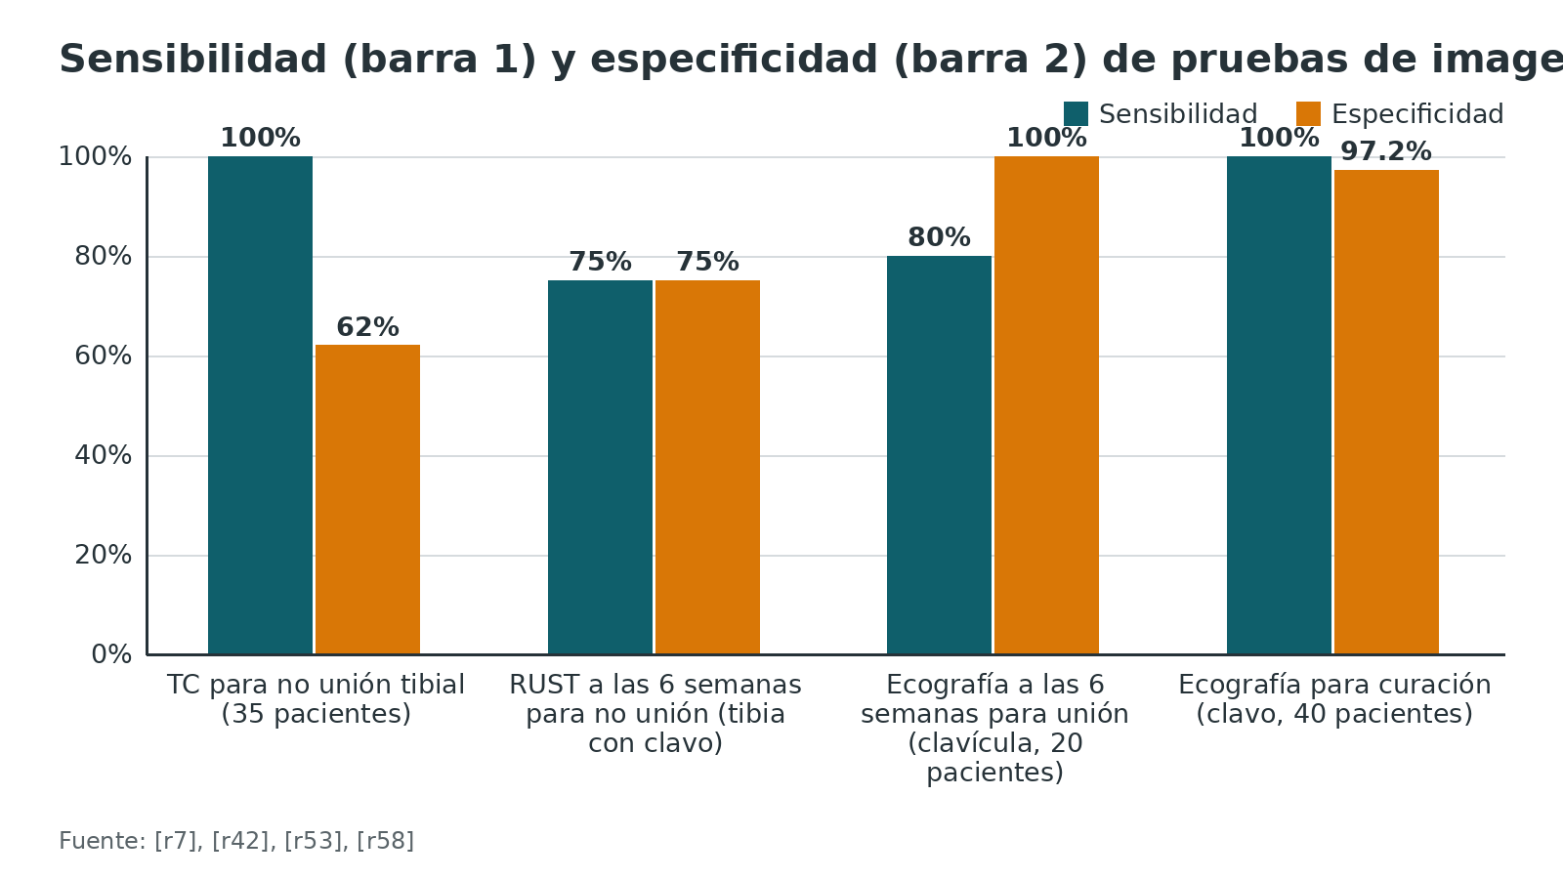
Figura 6. Concordancia entre observadores (ICC) según la escala y el contexto [r52] [r54] [r6] [r28]
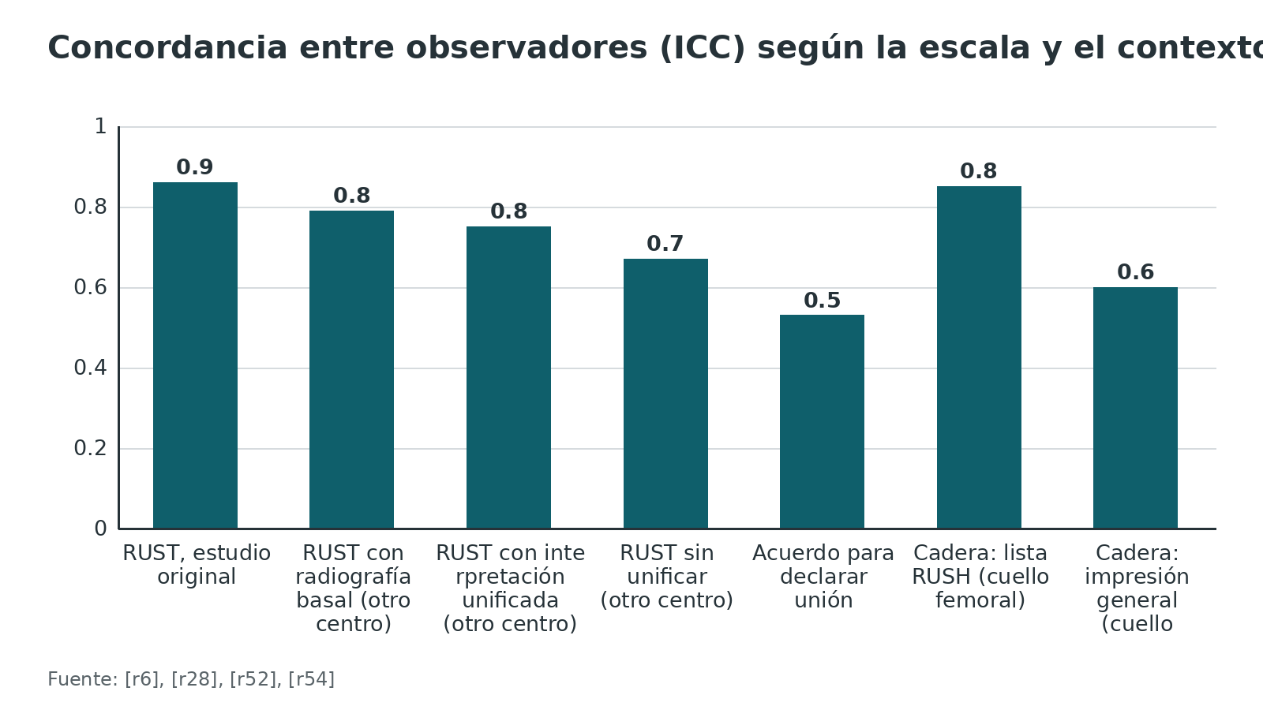
Referencias de este bloque
[r6] Litrenta J, Tornetta P, Mehta S, Jones C, OʼToole RV, Bhandari M, et al. Determination of Radiographic Healing: An Assessment of Consistency Using RUST and Modified RUST in Metadiaphyseal Fractures. J Orthop Trauma. 2015;29(11):516-20. doi:10.1097/BOT.0000000000000390 (serie · acceso resumen) https://doi.org/10.1097/BOT.0000000000000390
[r7] Bhattacharyya T, Bouchard KA, Phadke A, Meigs JB, Kassarjian A, Salamipour H. The accuracy of computed tomography for the diagnosis of tibial nonunion. J Bone Joint Surg Am. 2006;88(4):692-7. doi:10.2106/JBJS.E.00232 (serie · acceso resumen) https://doi.org/10.2106/JBJS.E.00232
[r28] Bhandari M, Chiavaras MM, Parasu N, Choudur H, Ayeni O, Chakravertty R, et al. Radiographic union score for hip substantially improves agreement between surgeons and radiologists. BMC Musculoskelet Disord. 2013;14:70. doi:10.1186/1471-2474-14-70 (serie · acceso resumen) https://doi.org/10.1186/1471-2474-14-70
[r31] Dijkman BG, Sprague S, Schemitsch EH, Bhandari M. When is a fracture healed? Radiographic and clinical criteria revisited. J Orthop Trauma. 2010;24 Suppl 1:S76-80. doi:10.1097/BOT.0b013e3181ca3f97 (revision · acceso resumen) https://doi.org/10.1097/BOT.0b013e3181ca3f97
[r42] Makaram NS, Leow JM, Clement ND, Oliver WM, Ng ZH, Simpson C, et al. Risk factors associated with delayed and aseptic nonunion following tibial diaphyseal fractures managed with intramedullary nailing. Bone Jt Open. 2021;2(4):227-235. doi:10.1302/2633-1462.24.BJO-2021-0012.R1 (cohorte · acceso resumen) https://doi.org/10.1302/2633-1462.24.BJO-2021-0012.R1
[r52] Whelan DB, Bhandari M, Stephen D, Kreder H, McKee MD, Zdero R, et al. Development of the radiographic union score for tibial fractures for the assessment of tibial fracture healing after intramedullary fixation. J Trauma. 2010;68(3):629-32. doi:10.1097/TA.0b013e3181a7c16d (serie · acceso resumen) https://doi.org/10.1097/TA.0b013e3181a7c16d
[r53] Nicholson JA, Oliver WM, LizHang J, MacGillivray T, Perks F, Robinson CM, et al. Sonographic bridging callus: An early predictor of fracture union. Injury. 2019;50(12):2196-2202. doi:10.1016/j.injury.2019.09.027 (cohorte · acceso resumen) https://doi.org/10.1016/j.injury.2019.09.027
[r54] Leow JM, Clement ND, Tawonsawatruk T, Simpson CJ, Simpson AH. The radiographic union scale in tibial (RUST) fractures: Reliability of the outcome measure at an independent centre. Bone Joint Res. 2016;5(4):116-21. doi:10.1302/2046-3758.54.2000628 (serie · acceso resumen) https://doi.org/10.1302/2046-3758.54.2000628
[r55] Davis BJ, Roberts PJ, Moorcroft CI, Brown MF, Thomas PB, Wade RH. Reliability of radiographs in defining union of internally fixed fractures. Injury. 2004;35(6):557-61. doi:10.1016/S0020-1383(03)00262-6 (serie · acceso resumen) https://doi.org/10.1016/S0020-1383(03)00262-6
[r56] Kooistra BW, Dijkman BG, Busse JW, Sprague S, Schemitsch EH, Bhandari M. The radiographic union scale in tibial fractures: reliability and validity. J Orthop Trauma. 2010;24 Suppl 1:S81-6. doi:10.1097/BOT.0b013e3181ca3fd1 (revision · acceso resumen) https://doi.org/10.1097/BOT.0b013e3181ca3fd1
[r57] Fiset S, Godbout C, Crookshank MC, Zdero R, Nauth A, Schemitsch EH. Experimental Validation of the Radiographic Union Score for Tibial Fractures (RUST) Using Micro-Computed Tomography Scanning and Biomechanical Testing in an in-Vivo Rat Model. J Bone Joint Surg Am. 2018;100(21):1871-1878. doi:10.2106/JBJS.18.00035 (serie · acceso resumen) https://doi.org/10.2106/JBJS.18.00035
[r58] Pinto TR, Gowda CS, Braggs AV, Mirza K, Hegde K A. The value of ultrasonography in predicting the outcomes of simple long bone fractures treated by closed intramedullary nail fixation. Chin J Traumatol. 2025;28(3):181-186. doi:10.1016/j.cjtee.2023.11.007 (serie · acceso resumen) https://doi.org/10.1016/j.cjtee.2023.11.007

Algoritmo: ¿avanza o no avanza la consolidación?
Guía de estudio para decidir en el seguimiento. No reemplaza el criterio del tutor ni la guía de tu servicio; los umbrales de tiempo son convenciones.
Algoritmo. Seguimiento de una fractura tratada: consolidada, en retardo o en no unión [r54] [r52] [r23] [r11] [r22] [r25] [r59]
# | Tipo | Paso | Siguiente
1 | Inicio | Fractura tratada (quirúrgica o conservadora) en seguimiento | continuar → Control clínico y radiográfico comparado con la radiografía basal y puntuado con RUST [r54][r52]
2 | Acción | Control clínico y radiográfico comparado con la radiografía basal y puntuado con RUST [r54][r52] | continuar → ¿Consolidada? Sin dolor a la carga y con puente en la imagen [r23]
3 | Decisión | ¿Consolidada? Sin dolor a la carga y con puente en la imagen [r23] | sí → Consolidación: alta según criterios clínicos y radiográficos combinados [r23]; no → ¿Hay progresión respecto al control anterior?
4 | Fin | Consolidación: alta según criterios clínicos y radiográficos combinados [r23] | —
5 | Decisión | ¿Hay progresión respecto al control anterior? | sí → Continuar con carga progresiva y repetir el control (práctica habitual, opinión experta); no → ¿Hace 3 meses sin progreso o 9 meses de la lesión sin unión (definición atribuida a la FDA)? [r11]
6 | Acción | Continuar con carga progresiva y repetir el control (práctica habitual, opinión experta) | continuar → Control clínico y radiográfico comparado con la radiografía basal y puntuado con RUST [r54][r52]
7 | Decisión | ¿Hace 3 meses sin progreso o 9 meses de la lesión sin unión (definición atribuida a la FDA)? [r11] | no → Retardo probable: buscar y corregir causas (mecánica, infección, tabaco, AINE, opioides, metabolismo) [r22][r25]; si el clavo lo permite, valorar dinamización (unión agrupada de 77,2 %) [r59]; sí → No unión: estudio causal completo y tratamiento según la causa; ver el tema de pseudoartrosis [r22]
8 | Acción | Retardo probable: buscar y corregir causas (mecánica, infección, tabaco, AINE, opioides, metabolismo) [r22][r25]; si el clavo lo permite, valorar dinamización (unión agrupada de 77,2 %) [r59] | continuar → Control clínico y radiográfico comparado con la radiografía basal y puntuado con RUST [r54][r52]
9 | Acción | No unión: estudio causal completo y tratamiento según la causa; ver el tema de pseudoartrosis [r22] | continuar → Seguimiento hasta unión clínica y radiográfica
10 | Fin | Seguimiento hasta unión clínica y radiográfica | —

Referencias de este bloque
[r11] Andrzejowski P, Giannoudis PV. The 'diamond concept' for long bone non-union management. J Orthop Traumatol. 2019;20(1):21. doi:10.1186/s10195-019-0528-0 (revision · acceso abierto) https://doi.org/10.1186/s10195-019-0528-0
[r22] Nauth A, Lee M, Gardner MJ, Brinker MR, Warner SJ, Tornetta P, et al. Principles of Nonunion Management: State of the Art. J Orthop Trauma. 2018;32 Suppl 1:S52-S57. doi:10.1097/BOT.0000000000001122 (revision · acceso resumen) https://doi.org/10.1097/BOT.0000000000001122
[r23] Hak DJ, Fitzpatrick D, Bishop JA, Marsh JL, Tilp S, Schnettler R, et al. Delayed union and nonunions: epidemiology, clinical issues, and financial aspects. Injury. 2014;45 Suppl 2:S3-7. doi:10.1016/j.injury.2014.04.002 (revision · acceso resumen) https://doi.org/10.1016/j.injury.2014.04.002
[r25] Brinker MR, O'Connor DP, Monla YT, Earthman TP. Metabolic and endocrine abnormalities in patients with nonunions. J Orthop Trauma. 2007;21(8):557-70. doi:10.1097/BOT.0b013e31814d4dc6 (serie · acceso resumen) https://doi.org/10.1097/BOT.0b013e31814d4dc6
[r52] Whelan DB, Bhandari M, Stephen D, Kreder H, McKee MD, Zdero R, et al. Development of the radiographic union score for tibial fractures for the assessment of tibial fracture healing after intramedullary fixation. J Trauma. 2010;68(3):629-32. doi:10.1097/TA.0b013e3181a7c16d (serie · acceso resumen) https://doi.org/10.1097/TA.0b013e3181a7c16d
[r54] Leow JM, Clement ND, Tawonsawatruk T, Simpson CJ, Simpson AH. The radiographic union scale in tibial (RUST) fractures: Reliability of the outcome measure at an independent centre. Bone Joint Res. 2016;5(4):116-21. doi:10.1302/2046-3758.54.2000628 (serie · acceso resumen) https://doi.org/10.1302/2046-3758.54.2000628
[r59] Yu P, Huang L, Wang L, Cai L, Tu D. Nail dynamization for delayed union and nonunion in femur and tibia fractures following intramedullary nailing: A systematic review and meta-analysis. Injury. 2025;56(11):112748. doi:10.1016/j.injury.2025.112748 (RS-MA · acceso resumen) https://doi.org/10.1016/j.injury.2025.112748

Tratamiento: qué mejora la consolidación y qué solo promete
Primero lo mecánico y lo biológico básico (opinión experta, apoyada en lo que sigue). Reducción adecuada, fijación con la estabilidad que pide el patrón, respeto de partes blandas, control de la infección y corrección del paciente. Los adyuvantes vienen después y su respaldo es desigual.
Ultrasonido pulsado de baja intensidad (LIPUS) en fractura fresca. El ensayo TRUST (501 pacientes con tibia y clavo, simulación ciega) no halló diferencia en el tiempo a curación radiográfica (HR 1,07; IC 95 % 0,86 a 1,34) ni en la función [r8]. Un metaanálisis de 26 ensayos vio que solo los de alto riesgo de sesgo sugerían beneficio [r60]. La Cochrane de 2023 (21 estudios, 1543 fracturas) concluyó que probablemente cambia poco o nada el retardo o la no unión (RR 1,25; IC 95 % 0,50 a 3,09) [r61].
LIPUS en no unión establecida. Series sin grupo control reunieron 1441 no uniones con curación agrupada de 82 % (IC 95 % 77 a 87 %), mejor en las hipertróficas [r62]. Son datos de nivel bajo y sin comparador: sugieren, no demuestran. Otra revisión, basada sobre todo en series de casos, halló 82 % en no uniones con implante, 82 % en infectadas y 91 % en no uniones por fragilidad, con evidencia de nivel 4 [r63].
Estimulación eléctrica y campos electromagnéticos. La Cochrane de 2011 (4 estudios, 125 participantes) encontró un RR de 1,96 (IC 95 % 0,86 a 4,48), sin significación, y la declaró inconcluyente [r64]. Un metaanálisis posterior de 15 ensayos con simulación estimó una reducción de 35 % de la no unión radiográfica (IC 95 % 19 a 47 %), con un número necesario a tratar de 7, y menos dolor (-7,7 mm en 100 mm), sin diferencia funcional [r17].
Teriparatida y otros anabólicos. En 102 mujeres con fractura de radio distal, el puente cortical tardó una mediana de 9,1 semanas con placebo, 7,4 con 20 µg y 8,8 con 40 µg (p global 0,015), pero la comparación principal de 40 µg con placebo no fue significativa (p = 0,523) y el efecto de 20 µg salió de un análisis post hoc [r65]. Con PTH 1-84 en 65 mujeres mayores con fractura pélvica, la curación fue de 7,8 semanas frente a 12,6 [r66]. En 159 pacientes con fractura de cuello femoral fijada, sin cirugía de revisión a 12 meses estaba 88 % con placebo y 84 % con teriparatida (p = 0,743) [r67]. Una revisión sistemática de 2026 (28 ensayos y 5085 pacientes, 12 de ellos en el metaanálisis) halló que los bisfosfonatos no cambiaron el tiempo ni las tasas de unión, y que la teriparatida acortó el tiempo a la unión [r18]. El romosozumab no aceleró la tibia (402 pacientes; mediana de 16,4 semanas con placebo) [r68] y la abaloparatida no mejoró la curación pélvica a 3 meses (39 % frente a 64 %; RR 0,61; IC 95 % 0,33 a 1,12) [r69]. En conjunto, los ensayos clínicos con PTH son menos consistentes que los experimentales y la tasa de no unión no parece bajar [r3].
Proteínas morfogenéticas óseas (BMP). En fractura abierta de tibia con clavo (450 pacientes), la dosis de 1,50 mg/mL redujo 44 % el riesgo de falla, es decir, de nueva intervención por retardo o no unión (RR 0,56; IC 95 % 0,40 a 0,78) [r70]; con clavo fresado (277 pacientes) no aceleró de forma significativa la curación (60 % frente a 48 % a las 13 semanas) y la infección fue mayor en cifras, sin llegar a significación (19 % frente a 11 %; p = 0,0645) [r71]. En no unión de tibia, BMP-7 frente a autoinjerto dio éxito clínico a los 9 meses de 81 % frente a 85 % (p = 0,524), y más de 20 % de los tratados con autoinjerto tuvo dolor crónico en el sitio donante [r72]. La Cochrane reunió 11 ensayos con alto riesgo de sesgo y participación de la industria, con riesgo relativo de 1,02 (IC 95 % 0,90 a 1,15) de unión en no uniones [r16]. En fracturas cerradas de tibia, un ensayo con BMP-2 se detuvo sin acortamiento del tiempo a la unión [r36]. Entre los eventos adversos figuran infección, falla de implante, osificación heterotópica y reacciones inmunes [r16].
Lectura docente (opinión experta). Corrige primero estabilidad, infección y huésped; reserva los adyuvantes para casos seleccionados y habla con el paciente de la incertidumbre.
Tabla 8. Adyuvantes de la consolidación: qué muestra la evidencia [r8] [r62] [r63] [r64] [r17] [r65] [r67] [r18] [r66] [r68] [r70] [r71] [r16] [r72]
Adyuvante | Población | Resultado principal | Calidad o límite
LIPUS | Fracturas frescas; tibia con clavo (TRUST) | Curación radiográfica: HR 1,07, sin diferencia [r8] | ECA doble ciego; cumplimiento moderado (73 % usó al menos la mitad) [r8]
LIPUS | No unión establecida | Curación agrupada de 82 % [r62] | Series sin control; nivel bajo [r63]
Campos electromagnéticos o eléctricos | Retardo o no unión | RR 1,96, no significativo [r64]; no unión radiográfica 35 % menos [r17] | Cochrane inconcluyente; metaanálisis con evidencia moderada
Teriparatida | Radio distal; cuello femoral; metaanálisis 2026 | Mediana de puente 9,1 frente a 7,4 semanas [r65]; cuello femoral sin diferencia [r67]; tiempo a la unión menor [r18] | ECA pequeños; resultado primario negativo en [r65]
PTH 1-84 | Pelvis, mujeres mayores | 7,8 frente a 12,6 semanas [r66] | 65 pacientes; 1 estudio
Romosozumab | Diáfisis tibial operada | Sin diferencia (mediana 16,4 semanas en placebo) [r68] | ECA de fase 2, 402 pacientes
BMP-2 | Fractura abierta de tibia | 44 % menos falla con clavo no fresado [r70][r71]; sin aceleración con clavo fresado [r71] | Alto riesgo de sesgo y financiación de la industria [r16]
BMP-7 (OP-1) | No unión de tibia | Éxito clínico 81 % frente a 85 % con autoinjerto [r72] | ECA con evaluación parcialmente ciega

Figura 7. Tiempo medio o mediano a la curación radiográfica con y sin PTH (2 ensayos distintos) [r65] [r66]
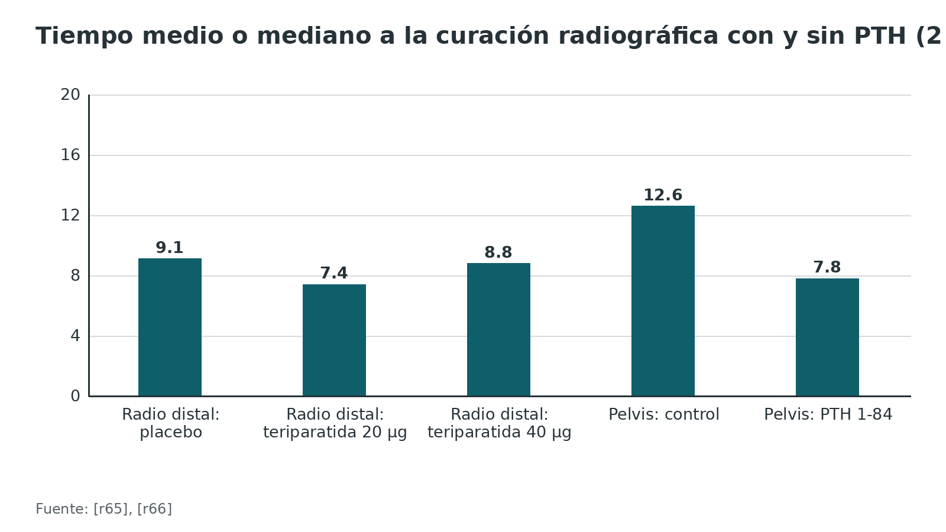
Figura 8. Éxito de unión reportado en no uniones según el tratamiento (diseños distintos; no comparables entre sí) [r62] [r72] [r59] [r51]
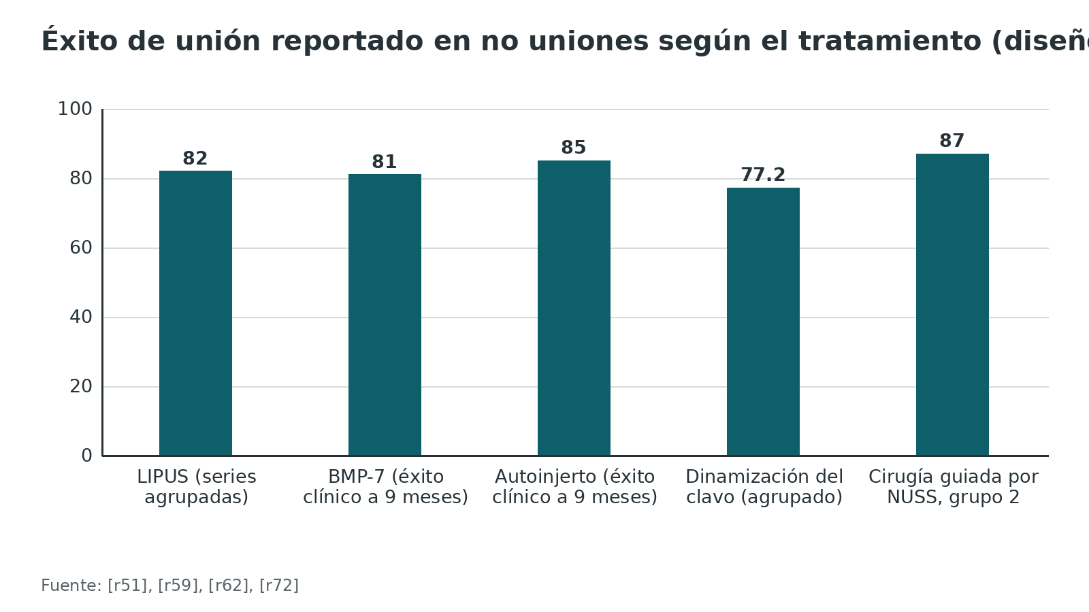
Referencias de este bloque
[r3] Bikle D. Fracture healing: cellular mechanisms and impact of parathyroid hormone and its analogs. Front Endocrinol (Lausanne). 2025;16:1703129. doi:10.3389/fendo.2025.1703129 (revision · acceso abierto) https://doi.org/10.3389/fendo.2025.1703129
[r8] TRUST Investigators writing group, Busse JW, Bhandari M, Einhorn TA, Schemitsch E, Heckman JD, et al. Re-evaluation of low intensity pulsed ultrasound in treatment of tibial fractures (TRUST): randomized clinical trial. BMJ. 2016;355:i5351. doi:10.1136/bmj.i5351 (ECA · acceso resumen) https://doi.org/10.1136/bmj.i5351
[r9] Xu B, Anderson DB, Park ES, Chen L, Lee JH. The influence of smoking and alcohol on bone healing: Systematic review and meta-analysis of non-pathological fractures. EClinicalMedicine. 2021;42:101179. doi:10.1016/j.eclinm.2021.101179 (RS-MA · acceso resumen) https://doi.org/10.1016/j.eclinm.2021.101179
[r15] Rajha HE, Abugharbieh L, Talhami M, Alkeilani O, Ghori SI, El Tayeh A. The impact of analgesic opioid use on fracture healing and nonunion: a systematic review and meta-analysis. Orthop Traumatol Surg Res. 2026:104918. doi:10.1016/j.otsr.2026.104918 (RS-MA · acceso resumen) https://doi.org/10.1016/j.otsr.2026.104918
[r16] Garrison KR, Shemilt I, Donell S, Ryder JJ, Mugford M, Harvey I, et al. Bone morphogenetic protein (BMP) for fracture healing in adults. Cochrane Database Syst Rev. 2010;2010(6):CD006950. doi:10.1002/14651858.CD006950.pub2 (RS-MA · acceso resumen) https://doi.org/10.1002/14651858.CD006950.pub2
[r17] Aleem IS, Aleem I, Evaniew N, Busse JW, Yaszemski M, Agarwal A, et al. Efficacy of Electrical Stimulators for Bone Healing: A Meta-Analysis of Randomized Sham-Controlled Trials. Sci Rep. 2016;6:31724. doi:10.1038/srep31724 (RS-MA · acceso resumen) https://doi.org/10.1038/srep31724
[r18] Agarwal N, Bell KR, Ross LE, Clement ND, Ralston SH, Duckworth AD. The effects of anti-osteoporotic medication on fracture healing and outcomes: a systematic review and meta-analysis. Lancet Healthy Longev. 2026;7(5):100827. doi:10.1016/j.lanhl.2026.100827 (RS-MA · acceso resumen) https://doi.org/10.1016/j.lanhl.2026.100827
[r21] Elliott DS, Newman KJ, Forward DP, Hahn DM, Ollivere B, Kojima K, et al. A unified theory of bone healing and nonunion: BHN theory. Bone Joint J. 2016;98-B(7):884-91. doi:10.1302/0301-620X.98B7.36061 (revision · acceso resumen) https://doi.org/10.1302/0301-620X.98B7.36061
[r25] Brinker MR, O'Connor DP, Monla YT, Earthman TP. Metabolic and endocrine abnormalities in patients with nonunions. J Orthop Trauma. 2007;21(8):557-70. doi:10.1097/BOT.0b013e31814d4dc6 (serie · acceso resumen) https://doi.org/10.1097/BOT.0b013e31814d4dc6
[r36] Einhorn TA, Gerstenfeld LC. Fracture healing: mechanisms and interventions. Nat Rev Rheumatol. 2015;11(1):45-54. doi:10.1038/nrrheum.2014.164 (revision · acceso abierto) https://doi.org/10.1038/nrrheum.2014.164
[r51] Calori GM, Colombo M, Mazza EL, Mazzola S, Malagoli E, Marelli N, et al. Validation of the Non-Union Scoring System in 300 long bone non-unions. Injury. 2014;45 Suppl 6:S93-7. doi:10.1016/j.injury.2014.10.030 (serie · acceso resumen) https://doi.org/10.1016/j.injury.2014.10.030
[r59] Yu P, Huang L, Wang L, Cai L, Tu D. Nail dynamization for delayed union and nonunion in femur and tibia fractures following intramedullary nailing: A systematic review and meta-analysis. Injury. 2025;56(11):112748. doi:10.1016/j.injury.2025.112748 (RS-MA · acceso resumen) https://doi.org/10.1016/j.injury.2025.112748
[r60] Schandelmaier S, Kaushal A, Lytvyn L, Heels-Ansdell D, Siemieniuk RA, Agoritsas T, et al. Low intensity pulsed ultrasound for bone healing: systematic review of randomized controlled trials. BMJ. 2017;356:j656. doi:10.1136/bmj.j656 (RS-MA · acceso resumen) https://doi.org/10.1136/bmj.j656
[r61] Searle HKC, Lewis SR, Coyle C, Welch M, Griffin XL. Ultrasound and shockwave therapy for acute fractures in adults. Cochrane Database Syst Rev. 2023;3(3):CD008579. doi:10.1002/14651858.CD008579.pub4 (RS-MA · acceso resumen) https://doi.org/10.1002/14651858.CD008579.pub4
[r62] Leighton R, Watson JT, Giannoudis P, Papakostidis C, Harrison A, Steen RG. Healing of fracture nonunions treated with low-intensity pulsed ultrasound (LIPUS): A systematic review and meta-analysis. Injury. 2017;48(7):1339-1347. doi:10.1016/j.injury.2017.05.016 (RS-MA · acceso resumen) https://doi.org/10.1016/j.injury.2017.05.016
[r63] Leighton R, Phillips M, Bhandari M, Zura R. Low intensity pulsed ultrasound (LIPUS) use for the management of instrumented, infected, and fragility non-unions: a systematic review and meta-analysis of healing proportions. BMC Musculoskelet Disord. 2021;22(1):532. doi:10.1186/s12891-021-04322-5 (RS-MA · acceso resumen) https://doi.org/10.1186/s12891-021-04322-5
[r64] Griffin XL, Costa ML, Parsons N, Smith N. Electromagnetic field stimulation for treating delayed union or non-union of long bone fractures in adults. Cochrane Database Syst Rev. 2011;2011(4):CD008471. doi:10.1002/14651858.CD008471.pub2 (RS-MA · acceso resumen) https://doi.org/10.1002/14651858.CD008471.pub2
[r65] Aspenberg P, Genant HK, Johansson T, Nino AJ, See K, Krohn K, et al. Teriparatide for acceleration of fracture repair in humans: a prospective, randomized, double-blind study of 102 postmenopausal women with distal radial fractures. J Bone Miner Res. 2010;25(2):404-14. doi:10.1359/jbmr.090731 (ECA · acceso resumen) https://doi.org/10.1359/jbmr.090731
[r66] Peichl P, Holzer LA, Maier R, Holzer G. Parathyroid hormone 1-84 accelerates fracture-healing in pubic bones of elderly osteoporotic women. J Bone Joint Surg Am. 2011;93(17):1583-7. doi:10.2106/JBJS.J.01379 (ECA · acceso resumen) https://doi.org/10.2106/JBJS.J.01379
[r67] Bhandari M, Jin L, See K, Burge R, Gilchrist N, Witvrouw R, et al. Does Teriparatide Improve Femoral Neck Fracture Healing: Results From A Randomized Placebo-controlled Trial. Clin Orthop Relat Res. 2016;474(5):1234-44. doi:10.1007/s11999-015-4669-z (ECA · acceso resumen) https://doi.org/10.1007/s11999-015-4669-z
[r68] Bhandari M, Schemitsch EH, Karachalios T, Sancheti P, Poolman RW, Caminis J, et al. Romosozumab in Skeletally Mature Adults with a Fresh Unilateral Tibial Diaphyseal Fracture: A Randomized Phase-2 Study. J Bone Joint Surg Am. 2020;102(16):1416-1426. doi:10.2106/JBJS.19.01008 (ECA · acceso resumen) https://doi.org/10.2106/JBJS.19.01008
[r69] Nieves JW, Cosman F, McMahon D, Berman H, Bartolotta RJ, Kazam JJ, et al. Abaloparatide and pelvic fracture healing: a phase 2 randomized placebo-controlled trial. Osteoporos Int. 2026:10.1007/s00198-026-08176-2. doi:10.1007/s00198-026-08176-2 (ECA · acceso resumen) https://doi.org/10.1007/s00198-026-08176-2
[r70] Govender S, Csimma C, Genant HK, Valentin-Opran A, Amit Y, Arbel R, et al. Recombinant human bone morphogenetic protein-2 for treatment of open tibial fractures: a prospective, controlled, randomized study of four hundred and fifty patients. J Bone Joint Surg Am. 2002;84(12):2123-34. doi:10.2106/00004623-200212000-00001 (ECA · acceso resumen) https://doi.org/10.2106/00004623-200212000-00001
[r71] Aro HT, Govender S, Patel AD, Hernigou P, Perera de Gregorio A, Popescu GI, et al. Recombinant human bone morphogenetic protein-2: a randomized trial in open tibial fractures treated with reamed nail fixation. J Bone Joint Surg Am. 2011;93(9):801-8. doi:10.2106/JBJS.I.01763 (ECA · acceso resumen) https://doi.org/10.2106/JBJS.I.01763
[r72] Friedlaender GE, Perry CR, Cole JD, Cook SD, Cierny G, Muschler GF, et al. Osteogenic protein-1 (bone morphogenetic protein-7) in the treatment of tibial nonunions. J Bone Joint Surg Am. 2001;83-A Suppl 1(Pt 2):S151-8. (ECA · acceso resumen) https://pubmed.ncbi.nlm.nih.gov/11314793/

Del principio a la mesa de operaciones: implante, partes blandas y carga
Esta sección traduce la biología en decisiones técnicas. Es apoyo de estudio, no sustituye al tutor ni al manual del implante. Lo que se sostiene en práctica habitual y no en estudios se rotula como tal y no lleva cifra.
Idea central. Un montaje flexible colocado con poco daño quirúrgico consolida bien siempre que el hueso conserve su irrigación o la recupere pronto [r19]; un montaje rígido con compresión solo funciona si la reducción es anatómica [r1].
Errores frecuentes del residente (opinión experta).
- Comprimir un foco sin reducción anatómica y dejar una brecha con movimiento mínimo.
- Despegar periostio y músculo de más «para ver mejor».
- Autorizar carga completa o dinamizar sin revisar la radiografía y la clínica.
- Fiarse de un solo control radiográfico para declarar unión.
Figura 9. Fracturas de fémur distal con placa bloqueada y callo deficiente (20 mm2 o menos) [r27]
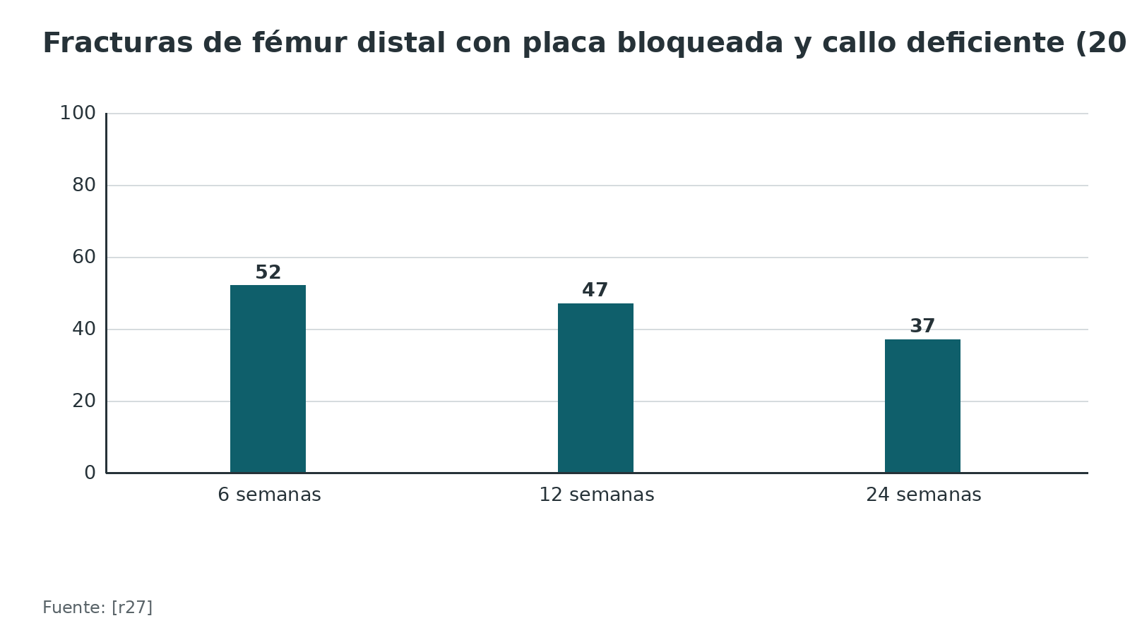
Figura 10. Unión final en fémur distal: bloqueo cortical lejano frente a placa bloqueada estándar (cohorte retrospectiva, diferencia no significativa) [r74]
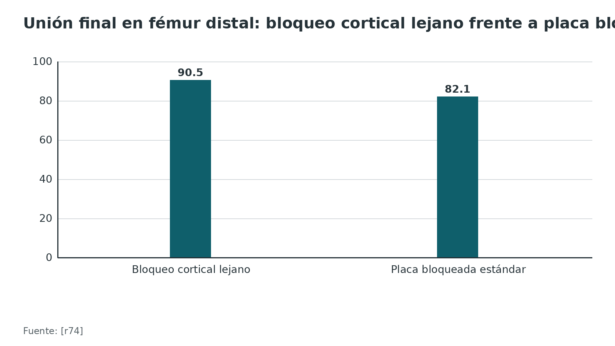
Figura 11. Bloqueo cortical lejano frente a placa bloqueada en ovejas: ventaja relativa [r73]
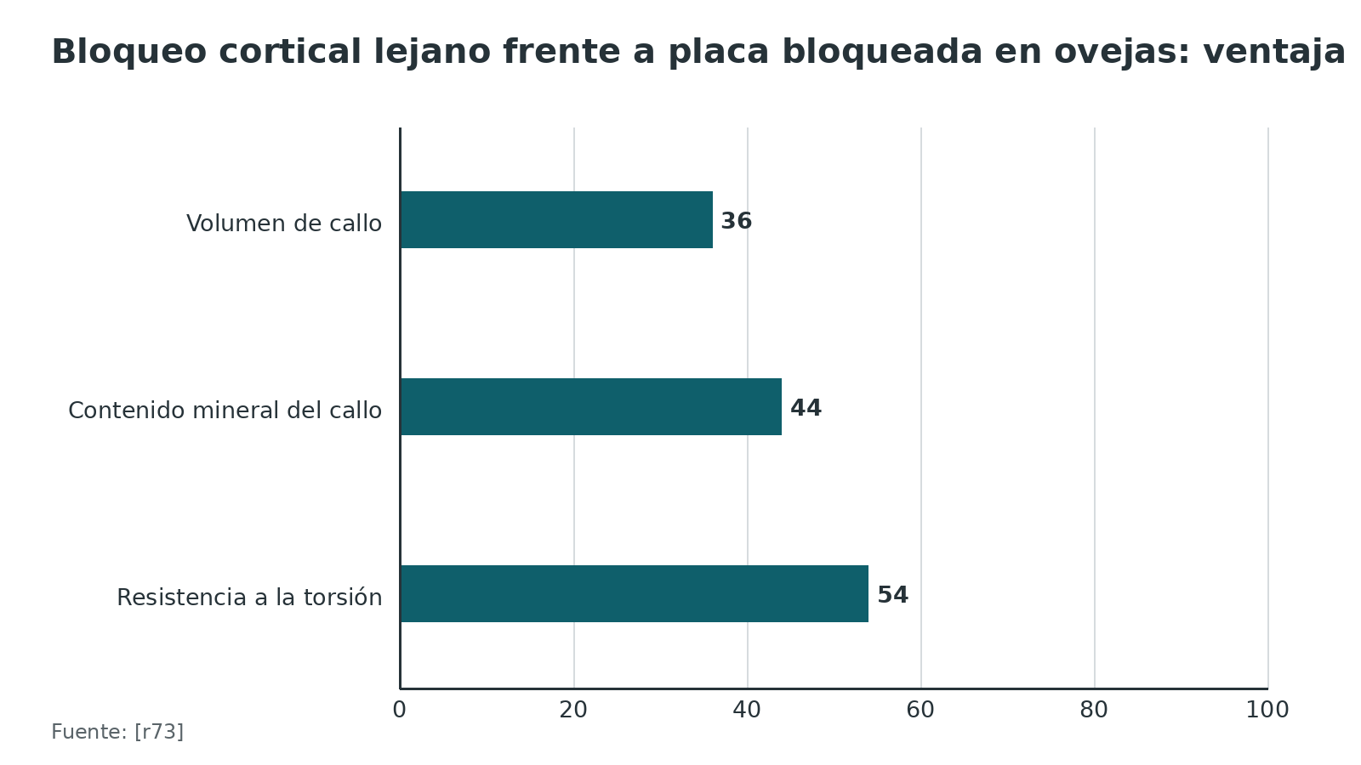
Referencias de este bloque
[r1] Marsell R, Einhorn TA. The biology of fracture healing. Injury. 2011;42(6):551-5. doi:10.1016/j.injury.2011.03.031 (revision · acceso resumen) https://doi.org/10.1016/j.injury.2011.03.031
[r5] Hast M, Glatt V, Archdeacon M, Ledet E, Lewis G, Ahn J, et al. Biomechanics of fracture healing: how best to optimize your construct in the OR. OTA Int. 2024;7(2 Suppl):e304. doi:10.1097/OI9.0000000000000304 (revision · acceso abierto) https://doi.org/10.1097/OI9.0000000000000304
[r19] Perren SM. Evolution of the internal fixation of long bone fractures. The scientific basis of biological internal fixation: choosing a new balance between stability and biology. J Bone Joint Surg Br. 2002;84(8):1093-110. doi:10.1302/0301-620x.84b8.13752 (revision · acceso resumen) https://doi.org/10.1302/0301-620x.84b8.13752
[r27] Lujan TJ, Henderson CE, Madey SM, Fitzpatrick DC, Marsh JL, Bottlang M. Locked plating of distal femur fractures leads to inconsistent and asymmetric callus formation. J Orthop Trauma. 2010;24(3):156-62. doi:10.1097/BOT.0b013e3181be6720 (cohorte · acceso resumen) https://doi.org/10.1097/BOT.0b013e3181be6720
[r29] Bhanushali A, Kovoor JG, Stretton B, Kieu JT, Bright RA, Hewitt JN, et al. Outcomes of early versus delayed weight-bearing with intramedullary nailing of tibial shaft fractures: a systematic review and meta-analysis. Eur J Trauma Emerg Surg. 2022;48(5):3521-3527. doi:10.1007/s00068-022-01919-w (RS-MA · acceso resumen) https://doi.org/10.1007/s00068-022-01919-w
[r38] Bhandari M, Guyatt GH, Tong D, Adili A, Shaughnessy SG. Reamed versus nonreamed intramedullary nailing of lower extremity long bone fractures: a systematic overview and meta-analysis. J Orthop Trauma. 2000;14(1):2-9. doi:10.1097/00005131-200001000-00002 (RS-MA · acceso resumen) https://doi.org/10.1097/00005131-200001000-00002
[r42] Makaram NS, Leow JM, Clement ND, Oliver WM, Ng ZH, Simpson C, et al. Risk factors associated with delayed and aseptic nonunion following tibial diaphyseal fractures managed with intramedullary nailing. Bone Jt Open. 2021;2(4):227-235. doi:10.1302/2633-1462.24.BJO-2021-0012.R1 (cohorte · acceso resumen) https://doi.org/10.1302/2633-1462.24.BJO-2021-0012.R1
[r43] Moon TJ, Adelstein JM, Furdock RJ, Nedder VJ, Dorney I, Swetz AM, et al. Association between time to weight bearing and rates of nonunion, delayed union, and malunion after intramedullary nailing of tibial shaft fractures. Injury. 2026;57(4):113164. doi:10.1016/j.injury.2026.113164 (cohorte · acceso resumen) https://doi.org/10.1016/j.injury.2026.113164
[r54] Leow JM, Clement ND, Tawonsawatruk T, Simpson CJ, Simpson AH. The radiographic union scale in tibial (RUST) fractures: Reliability of the outcome measure at an independent centre. Bone Joint Res. 2016;5(4):116-21. doi:10.1302/2046-3758.54.2000628 (serie · acceso resumen) https://doi.org/10.1302/2046-3758.54.2000628
[r59] Yu P, Huang L, Wang L, Cai L, Tu D. Nail dynamization for delayed union and nonunion in femur and tibia fractures following intramedullary nailing: A systematic review and meta-analysis. Injury. 2025;56(11):112748. doi:10.1016/j.injury.2025.112748 (RS-MA · acceso resumen) https://doi.org/10.1016/j.injury.2025.112748
[r73] Bottlang M, Lesser M, Koerber J, Doornink J, von Rechenberg B, Augat P, et al. Far cortical locking can improve healing of fractures stabilized with locking plates. J Bone Joint Surg Am. 2010;92(7):1652-60. doi:10.2106/JBJS.I.01111 (serie · acceso resumen) https://doi.org/10.2106/JBJS.I.01111
[r74] Plumarom Y, Wilkinson BG, Marsh JL, Willey MC, An Q, Gao Y, et al. Radiographic Healing of Far Cortical Locking Constructs in Distal Femur Fractures: A Comparative Study With Standard Locking Plates. J Orthop Trauma. 2019;33(6):277-283. doi:10.1097/BOT.0000000000001464 (cohorte · acceso resumen) https://doi.org/10.1097/BOT.0000000000001464

Cuando falla: retardo, no unión y riesgos de lo que añadimos
Retardo y no unión en tibia con clavo. En 647 pacientes hubo 41 no uniones (6,3 %) y 77 retardos (11,9 %) [r42]. En otra serie de 433 tibias, con 45 % de fumadores y 42 % de fracturas abiertas, la no unión llegó a 14 % [r43]. Las diferencias reflejan casuística y definiciones.
Reingresos por complicación de curación. En húmero, tibia y fémur, 8,1 % reingresó en 2 años; la no unión motivó 6,8 %, la mala unión 0,7 % y el retardo 0,6 % [r32].
De los adyuvantes. Con BMP-2 en clavo fresado, la infección fue 19 % frente a 11 % con el cuidado estándar, sin llegar a significación [r71]; se describen además falla de implante, osificación heterotópica y reacciones inmunes [r16]. Con el autoinjerto, más de 20 % tuvo dolor crónico en el sitio donante [r72].
De la imagen. Una TC puede etiquetar como no unión una fractura que ya consolidó: 3 de los pacientes con TC positiva estaban unidos al operar [r7].
Costo. Los costos indirectos pesan más que los directos en estos pacientes [r23].
Figura 12. Complicaciones de curación en series de huesos largos (cohortes distintas) [r42] [r43] [r32]
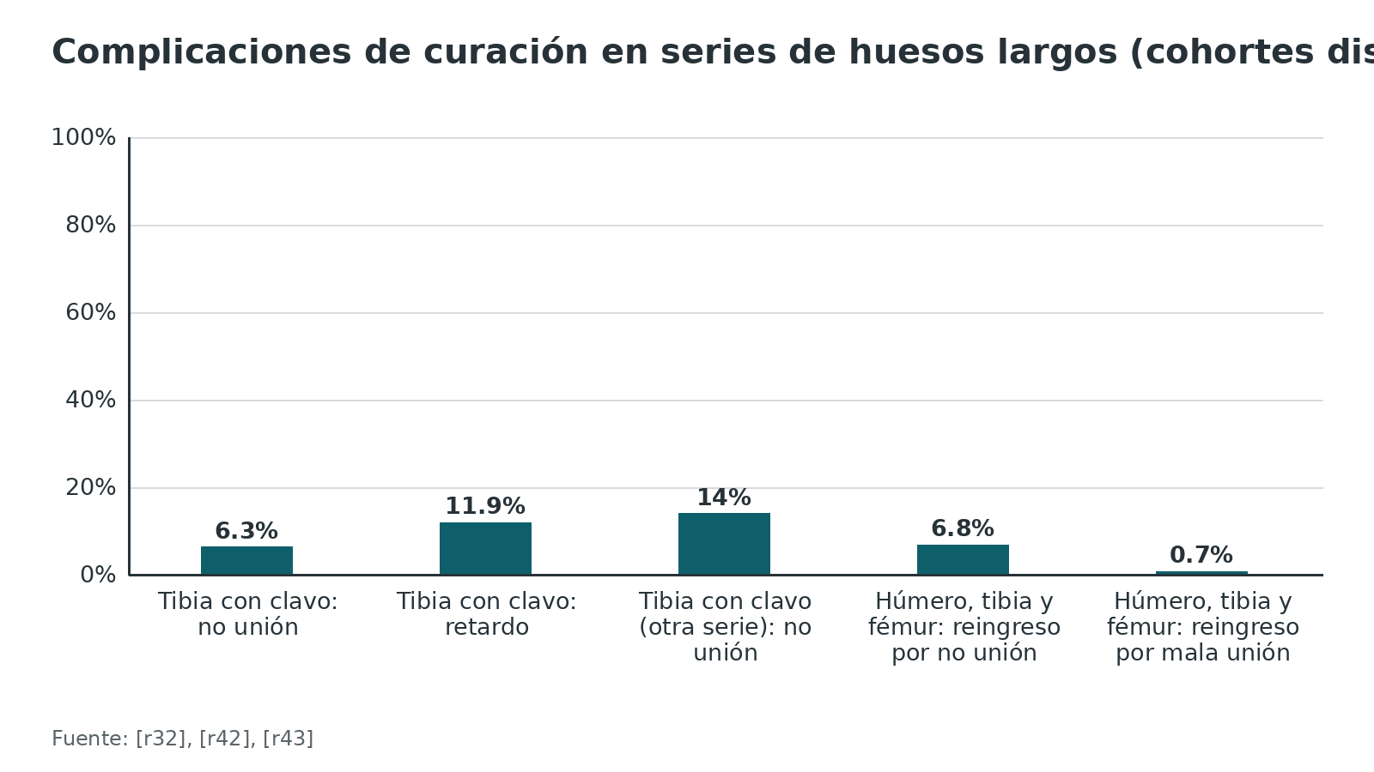
Referencias de este bloque
[r7] Bhattacharyya T, Bouchard KA, Phadke A, Meigs JB, Kassarjian A, Salamipour H. The accuracy of computed tomography for the diagnosis of tibial nonunion. J Bone Joint Surg Am. 2006;88(4):692-7. doi:10.2106/JBJS.E.00232 (serie · acceso resumen) https://doi.org/10.2106/JBJS.E.00232
[r16] Garrison KR, Shemilt I, Donell S, Ryder JJ, Mugford M, Harvey I, et al. Bone morphogenetic protein (BMP) for fracture healing in adults. Cochrane Database Syst Rev. 2010;2010(6):CD006950. doi:10.1002/14651858.CD006950.pub2 (RS-MA · acceso resumen) https://doi.org/10.1002/14651858.CD006950.pub2
[r23] Hak DJ, Fitzpatrick D, Bishop JA, Marsh JL, Tilp S, Schnettler R, et al. Delayed union and nonunions: epidemiology, clinical issues, and financial aspects. Injury. 2014;45 Suppl 2:S3-7. doi:10.1016/j.injury.2014.04.002 (revision · acceso resumen) https://doi.org/10.1016/j.injury.2014.04.002
[r32] Ekegren CL, Edwards ER, de Steiger R, Gabbe BJ. Incidence, Costs and Predictors of Non-Union, Delayed Union and Mal-Union Following Long Bone Fracture. Int J Environ Res Public Health. 2018;15(12):2845. doi:10.3390/ijerph15122845 (cohorte · acceso abierto) https://doi.org/10.3390/ijerph15122845
[r42] Makaram NS, Leow JM, Clement ND, Oliver WM, Ng ZH, Simpson C, et al. Risk factors associated with delayed and aseptic nonunion following tibial diaphyseal fractures managed with intramedullary nailing. Bone Jt Open. 2021;2(4):227-235. doi:10.1302/2633-1462.24.BJO-2021-0012.R1 (cohorte · acceso resumen) https://doi.org/10.1302/2633-1462.24.BJO-2021-0012.R1
[r43] Moon TJ, Adelstein JM, Furdock RJ, Nedder VJ, Dorney I, Swetz AM, et al. Association between time to weight bearing and rates of nonunion, delayed union, and malunion after intramedullary nailing of tibial shaft fractures. Injury. 2026;57(4):113164. doi:10.1016/j.injury.2026.113164 (cohorte · acceso resumen) https://doi.org/10.1016/j.injury.2026.113164
[r71] Aro HT, Govender S, Patel AD, Hernigou P, Perera de Gregorio A, Popescu GI, et al. Recombinant human bone morphogenetic protein-2: a randomized trial in open tibial fractures treated with reamed nail fixation. J Bone Joint Surg Am. 2011;93(9):801-8. doi:10.2106/JBJS.I.01763 (ECA · acceso resumen) https://doi.org/10.2106/JBJS.I.01763
[r72] Friedlaender GE, Perry CR, Cole JD, Cook SD, Cierny G, Muschler GF, et al. Osteogenic protein-1 (bone morphogenetic protein-7) in the treatment of tibial nonunions. J Bone Joint Surg Am. 2001;83-A Suppl 1(Pt 2):S151-8. (ECA · acceso resumen) https://pubmed.ncbi.nlm.nih.gov/11314793/

Pronóstico: cuánto tarda y qué lo anticipa
Tiempos a la unión radiográfica en los grupos control de ensayos. 9,1 semanas en radio distal con reducción cerrada en mujeres posmenopáusicas [r65]; 12,6 semanas en fractura pélvica de mujeres mayores [r66]; 16,4 semanas (IC 95 % 14,6 a 18,0) en diáfisis tibial operada [r68]. Son poblaciones, huesos y criterios distintos: no sirven como valores universales.
Después de tratar una no unión. En 300 no uniones de hueso largo operadas, sanó entre 82 % y 87 % según el grupo del NUSS, con un tiempo medio a curación clínica de 7,17 a 7,60 meses [r51] y a curación radiográfica de 8,78 a 9,53 meses [r51].
Qué anticipa una no unión en tibia con clavo. Fractura abierta (OR 5,44), AINE (OR 3,50), infección superficial (OR 3,00) y alta energía (OR 2,51) [r42]; un RUST bajo a las 6 semanas [r42]; y en una serie retrospectiva, el tiempo hasta la carga (8,3 semanas en los que unieron frente a 13,7 en los que no) [r43].
Modelos predictivos. En Medicare, un modelo con 26 variables tuvo un área bajo la curva de 0,71 fuera de la muestra, es decir, una exactitud moderada [r35].
Figura 13. Tiempo a la curación radiográfica en grupos control (poblaciones y criterios distintos) [r65] [r66] [r68]
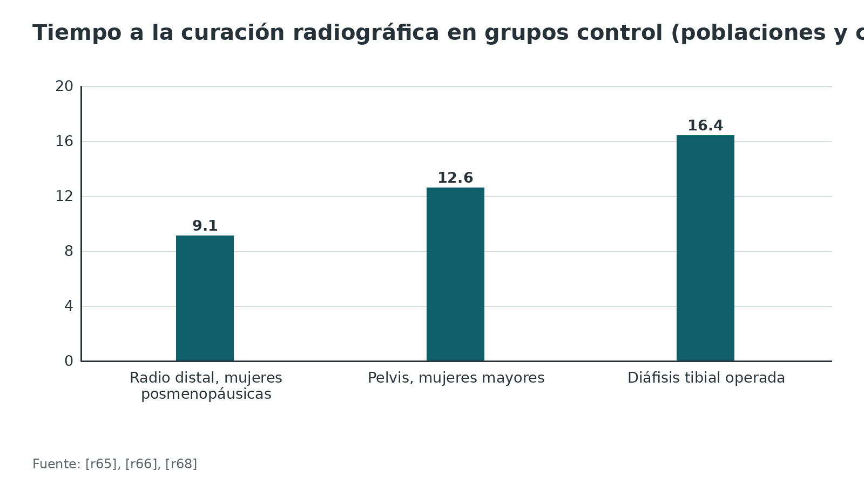
Figura 14. Tiempo medio a la curación de una no unión operada según el grupo NUSS (1, 2 y 3) [r51]
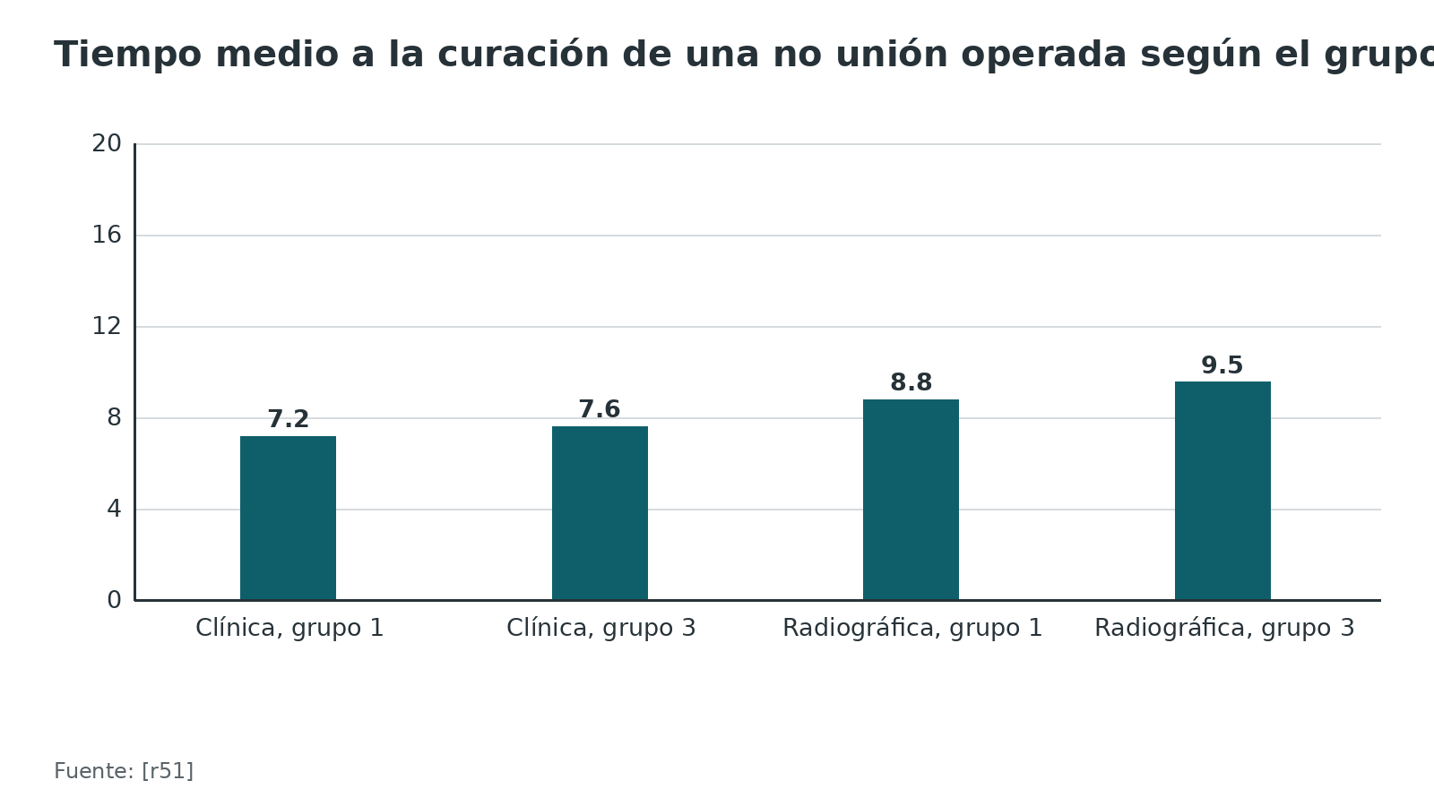
Referencias de este bloque
[r35] Zura R, Braid-Forbes MJ, Jeray K, Mehta S, Einhorn TA, Watson JT, et al. Bone fracture nonunion rate decreases with increasing age: A prospective inception cohort study. Bone. 2017;95:26-32. doi:10.1016/j.bone.2016.11.006 (cohorte · acceso resumen) https://doi.org/10.1016/j.bone.2016.11.006
[r42] Makaram NS, Leow JM, Clement ND, Oliver WM, Ng ZH, Simpson C, et al. Risk factors associated with delayed and aseptic nonunion following tibial diaphyseal fractures managed with intramedullary nailing. Bone Jt Open. 2021;2(4):227-235. doi:10.1302/2633-1462.24.BJO-2021-0012.R1 (cohorte · acceso resumen) https://doi.org/10.1302/2633-1462.24.BJO-2021-0012.R1
[r43] Moon TJ, Adelstein JM, Furdock RJ, Nedder VJ, Dorney I, Swetz AM, et al. Association between time to weight bearing and rates of nonunion, delayed union, and malunion after intramedullary nailing of tibial shaft fractures. Injury. 2026;57(4):113164. doi:10.1016/j.injury.2026.113164 (cohorte · acceso resumen) https://doi.org/10.1016/j.injury.2026.113164
[r51] Calori GM, Colombo M, Mazza EL, Mazzola S, Malagoli E, Marelli N, et al. Validation of the Non-Union Scoring System in 300 long bone non-unions. Injury. 2014;45 Suppl 6:S93-7. doi:10.1016/j.injury.2014.10.030 (serie · acceso resumen) https://doi.org/10.1016/j.injury.2014.10.030
[r65] Aspenberg P, Genant HK, Johansson T, Nino AJ, See K, Krohn K, et al. Teriparatide for acceleration of fracture repair in humans: a prospective, randomized, double-blind study of 102 postmenopausal women with distal radial fractures. J Bone Miner Res. 2010;25(2):404-14. doi:10.1359/jbmr.090731 (ECA · acceso resumen) https://doi.org/10.1359/jbmr.090731
[r66] Peichl P, Holzer LA, Maier R, Holzer G. Parathyroid hormone 1-84 accelerates fracture-healing in pubic bones of elderly osteoporotic women. J Bone Joint Surg Am. 2011;93(17):1583-7. doi:10.2106/JBJS.J.01379 (ECA · acceso resumen) https://doi.org/10.2106/JBJS.J.01379
[r68] Bhandari M, Schemitsch EH, Karachalios T, Sancheti P, Poolman RW, Caminis J, et al. Romosozumab in Skeletally Mature Adults with a Fresh Unilateral Tibial Diaphyseal Fracture: A Randomized Phase-2 Study. J Bone Joint Surg Am. 2020;102(16):1416-1426. doi:10.2106/JBJS.19.01008 (ECA · acceso resumen) https://doi.org/10.2106/JBJS.19.01008

Rehabilitación y calendario de vigilancia
La rehabilitación equilibra 2 cosas: la carga como estímulo y la protección de la fijación. Hay señales de que una deformación pequeña y temprana favorece la curación [r40] y de que la carga temprana tras clavo tibial acorta la unión, aunque la evidencia es limitada y con riesgo de confusión [r29][r43]. Individualiza con el tutor según el implante y la fractura (práctica habitual).
El calendario siguiente resume los momentos de decisión que aparecen en las fuentes de este tema.
Referencias de este bloque
[r11] Andrzejowski P, Giannoudis PV. The 'diamond concept' for long bone non-union management. J Orthop Traumatol. 2019;20(1):21. doi:10.1186/s10195-019-0528-0 (revision · acceso abierto) https://doi.org/10.1186/s10195-019-0528-0
[r29] Bhanushali A, Kovoor JG, Stretton B, Kieu JT, Bright RA, Hewitt JN, et al. Outcomes of early versus delayed weight-bearing with intramedullary nailing of tibial shaft fractures: a systematic review and meta-analysis. Eur J Trauma Emerg Surg. 2022;48(5):3521-3527. doi:10.1007/s00068-022-01919-w (RS-MA · acceso resumen) https://doi.org/10.1007/s00068-022-01919-w
[r40] Kenwright J, Goodship AE. Controlled mechanical stimulation in the treatment of tibial fractures. Clin Orthop Relat Res. 1989(241):36-47. (serie · acceso resumen) https://pubmed.ncbi.nlm.nih.gov/2924478/
[r42] Makaram NS, Leow JM, Clement ND, Oliver WM, Ng ZH, Simpson C, et al. Risk factors associated with delayed and aseptic nonunion following tibial diaphyseal fractures managed with intramedullary nailing. Bone Jt Open. 2021;2(4):227-235. doi:10.1302/2633-1462.24.BJO-2021-0012.R1 (cohorte · acceso resumen) https://doi.org/10.1302/2633-1462.24.BJO-2021-0012.R1
[r43] Moon TJ, Adelstein JM, Furdock RJ, Nedder VJ, Dorney I, Swetz AM, et al. Association between time to weight bearing and rates of nonunion, delayed union, and malunion after intramedullary nailing of tibial shaft fractures. Injury. 2026;57(4):113164. doi:10.1016/j.injury.2026.113164 (cohorte · acceso resumen) https://doi.org/10.1016/j.injury.2026.113164

Perlas y trampas

Perlas
- Si el foco tiene callo abundante y aun así no une, piensa primero en inestabilidad antes que en falta de biología [r21][r11].
- Con placa bloqueada muy rígida el callo puede ser escaso: en 64 pacientes con fractura de fémur distal, 52 % de las fracturas tenía callo deficiente a las 6 semanas [r27].
- En no unión sin explicación, mide vitamina D, calcio, tiroides y PTH: 83,8 % de una serie seleccionada tenía un diagnóstico nuevo [r25].
- Una lista estructurada mejora el acuerdo entre observadores: en cadera, el ICC pasó de 0,60 con la impresión general a 0,85 con RUSH [r28].
- Carga más temprana tras clavo tibial: unión 2,41 semanas más corta en un metaanálisis, sin más complicaciones de curación [r29].
- Un AINE de 14 días o menos no se asoció a más no unión en una revisión paraguas, aunque de calidad baja [r30].

Trampas
- Creer que más rigidez siempre cura mejor: una brecha pequeña con fijación rígida puede dañarse con una inestabilidad mínima [r19].
- Declarar unión con una sola radiografía: el acuerdo para declarar unión fue moderado (ICC 0,53) [r6] y las radiografías no se correlacionan bien con la resistencia del hueso [r31].
- Confiar a ciegas en la TC ante radiografía dudosa: sensibilidad 100 % pero especificidad 62 % para no unión tibial [r7].
- Aplicar ultrasonido pulsado a toda fractura fresca: en tibia con clavo no mejoró la curación ni la función [r8].
- Citar una tasa de no unión sin decir de dónde sale: 1,9 %, 4,9 % y 6,8 % miden cosas distintas [r13][r12][r32].
- Extrapolar de animales: en PTH, los estudios clínicos fueron menos consistentes que los experimentales [r3].

Preguntas de autoevaluación
1. ¿Qué condiciones exige la curación directa (primaria) del hueso?
a) Reducción anatómica y estabilidad rígida, sin callo
b) Callo abundante y movimiento de varios milímetros
c) Hematoma persistente en el foco
d) Fijación flexible con puente
Respuesta: a. La curación directa necesita reducción anatómica y estabilidad rígida y regenera hueso lamelar y sistemas de Havers sin remodelado intermedio [r1]. Se asocia a 0 a 2 % de deformación interfragmentaria [r4].
2. Según una revisión de las fases de la reparación, ¿cuánto dura aproximadamente la fase de hematoma e inflamación?
a) Unos 5 días
b) Unos 5 meses
c) Unas 12 semanas
d) Más de 1 año
Respuesta: a. La fase 1 dura unos 5 días, la 2 otros 5, la 3 varias semanas y la 4 meses a años, con solapamiento [r3].
3. En el modelo de Claes y Heigele, ¿qué tejido se espera con deformación menor de ±5 % y presión hidrostática menor de ±0,15 MPa?
a) Fibrocartílago
b) Hueso intramembranoso
c) Tejido conectivo fibroso
d) Cartílago hipertrófico
Respuesta: b. El modelo predice hueso intramembranoso con esas magnitudes y osificación endocondral con deformaciones menores de ±15 % y presión compresiva mayor de -0,15 MPa [r20].
4. En 647 tibias con clavo, ¿qué sensibilidad y especificidad tuvo el RUST de las 6 semanas para predecir no unión?
a) 100 % y 62 %
b) 75 % y 75 %
c) 50 % y 90 %
d) 95 % y 95 %
Respuesta: b. El RUST a las 6 semanas tuvo sensibilidad y especificidad de 75 % [r42]. La cifra de 100 % y 62 % corresponde a la TC en no unión tibial [r7].
5. ¿Cuál es la principal limitación de la TC en la no unión tibial según la serie de 35 pacientes?
a) Baja sensibilidad
b) Baja especificidad: puede mostrar como no unión una fractura ya unida
c) No ve el callo
d) Sobrestima la consolidación
Respuesta: b. La TC tuvo sensibilidad de 100 % y especificidad de 62 %; 3 pacientes con TC de no unión estaban consolidados al operar [r7].
6. En el ensayo TRUST (501 pacientes con tibia y clavo), el ultrasonido pulsado de baja intensidad:
a) Acortó el tiempo a la curación radiográfica
b) No mostró diferencia en la curación radiográfica ni en la función
c) Redujo la no unión a la mitad
d) Mejoró solo el dolor
Respuesta: b. TRUST no halló diferencia en el tiempo a curación radiográfica (HR 1,07; IC 95 % 0,86 a 1,34) ni en la función [r8]. La Cochrane de 2023 coincide: probablemente poca o ninguna diferencia en retardo o no unión [r61].
7. En el ensayo de teriparatida en radio distal (102 mujeres), ¿qué afirmación es correcta?
a) La hipótesis principal (40 µg frente a placebo) se confirmó
b) La hipótesis principal no se sostuvo; el beneficio de 20 µg surgió en un análisis post hoc
c) No hubo ninguna diferencia entre grupos
d) Los 3 grupos tardaron lo mismo
Respuesta: b. La mediana a puente cortical fue 9,1 semanas con placebo, 7,4 con 20 µg y 8,8 con 40 µg; la comparación de 40 µg con placebo no fue significativa y el efecto de 20 µg fue post hoc [r65].
8. BMP-2 en fractura abierta de tibia: ¿qué mostró el ensayo de 450 pacientes con clavo y qué el ensayo posterior con clavo fresado?
a) Ambos mostraron una ventaja clara de la BMP-2
b) Redujo la falla en 44 % con la dosis alta; con clavo fresado no aceleró de forma significativa la curación
c) Ninguno halló diferencias
d) Mostró más curación pero con menos infecciones en ambos
Respuesta: b. Con 1,50 mg/mL hubo 44 % menos riesgo de falla (RR 0,56) [r70]; con clavo fresado, la curación fue 60 % frente a 48 % a la semana 13 (p = 0,0541) y la infección 19 % frente a 11 %, sin significación (p = 0,0645) [r71].
9. En 647 tibias con clavo, ¿qué factor tuvo el mayor odds ratio para no unión?
a) Uso de AINE
b) Infección superficial
c) Fractura abierta
d) Mecanismo de alta energía
Respuesta: c. La fractura abierta tuvo OR 5,44, seguida de AINE (OR 3,50), infección superficial (OR 3,00) y alta energía (OR 2,51) [r42].
10. Respecto a los AINE y la consolidación, ¿qué enunciado es más defendible hoy?
a) Los AINE siempre causan no unión
b) La evidencia es discordante y el riesgo parece depender de dosis y duración
c) Los AINE mejoran la curación
d) Los AINE solo afectan a niños
Respuesta: b. Un metaanálisis halló OR 2,07 [r46], otro OR 1,11 sin significación [r47] y una revisión paraguas de 2026, de calidad baja, OR 1,56 sin riesgo con 14 días o menos [r30].
11. ¿Cuál es la definición de no unión atribuida a la FDA?
a) Sin unión a las 6 semanas
b) Sin unión a los 9 meses y 3 meses sin signos de curación
c) Callo exuberante a los 3 meses
d) Línea de fractura visible en la TC
Respuesta: b. La definición pide falta de unión a los 9 meses y 3 meses sin signos de curación; otros proponen 6 meses sin evidencia radiológica en huesos largos [r11]. Entre cirujanos, el rango de la no unión va de 2 a 12 meses [r24].
12. ¿En qué consiste la dinamización inversa?
a) Rigidez al inicio y flexibilidad después
b) Flexibilidad durante las primeras semanas y luego rigidez
c) Fijación flexible permanente
d) Compresión interfragmentaria máxima desde el inicio
Respuesta: b. Propone fijación flexible las primeras 2 a 6 semanas para dar callo y luego rígida para acelerar el remodelado; tiene respaldo en modelos animales y pocos estudios clínicos [r5].

Lectura recomendada
- AO Surgery Reference: traumatología ortopédica (lectura recomendada; solo enlace) (lectura): https://surgeryreference.aofoundation.org/orthopedic-trauma
- NICE: ultrasonido óseo EXOGEN en fracturas con no unión o retardo (guía oficial; lectura) (lectura): https://www.nice.org.uk/guidance/mtg12
- NICE NG37: fracturas complejas, evaluación y manejo (guía oficial; lectura) (lectura): https://www.nice.org.uk/guidance/ng37
- AAOS OrthoInfo: no uniones (información al paciente; lectura) (lectura): https://orthoinfo.aaos.org/en/diseases--conditions/nonunions/
- Fracture healing: cellular mechanisms and impact of PTH (Bikle 2025, acceso abierto) (lectura): https://pmc.ncbi.nlm.nih.gov/articles/PMC12667187/
- Fracture healing: from molecular and cellular mechanisms to therapeutic strategies (Staubli 2026, acceso abierto) (lectura): https://pmc.ncbi.nlm.nih.gov/articles/PMC13594354/
- El diamante para el manejo de la no unión de huesos largos (Andrzejowski y Giannoudis 2019, acceso abierto) (lectura): https://pmc.ncbi.nlm.nih.gov/articles/PMC6459453/
- Orthopaedic Trauma Journal Club Series: Nonunions (AO Trauma North America; video, verificado solo por título y canal) (video): https://www.youtube.com/watch?v=Jr6026Mz5AA
- AO Principles of Fracture Management: entrevista a Thomas Rüedi (AO Foundation; video, verificado solo por título y canal) (video): https://www.youtube.com/watch?v=vJ3zB7mNpBg

Palabras clave
consolidación · curación primaria · curación directa · curación secundaria · curación indirecta · callo · hematoma fracturario · callo blando · callo duro · remodelado · conos de corte · osteonas de Havers · deformación interfragmentaria · estabilidad absoluta · estabilidad relativa · teoría de la deformación de Perren · retardo de consolidación · pseudoartrosis · RUST · LIPUS · estimulación eléctrica · teriparatida · BMP-2 · diamante de Giannoudis · teoría BHN · periostio · angiogénesis · dinamización inversa · tabaquismo · vitamina D

Para recordar
- Directa: reducción anatómica y estabilidad absoluta, sin callo [r1].
- Indirecta: hematoma, callo blando, callo duro y remodelado [r1][r2].
- Fases: unos 5 días, otros 5 días, varias semanas y luego meses a años [r3].
- Deformación de 0 a 2 % da hueso directo; de 2 a 10 %, callo [r4].
- Demasiado movimiento o ninguno: la curación puede fallar [r5].
- RUST de 10: más de 90 % de los revisores declaró unión [r6].
- TC en no unión tibial: sensibilidad 100 %, especificidad 62 % [r7].
- LIPUS en tibia fresca con clavo: HR 1,07, sin efecto en la curación [r8].
- Tabaco: OR 2,50 de no unión; vitamina D sola influye poco [r9][r10].
- Dinamización inversa: flexible 2 a 6 semanas y luego rígido [r5].
- FDA: sin unión a los 9 meses y 3 meses sin signos de curación [r11].

Caso de staff
Caso didáctico, inventado como tal; no corresponde a un paciente real.

Caso de staff: tibia con clavo que a las 6 semanas no avanza
Caso didáctico, sin datos de pacientes reales. Hombre de 41 años, fumador de 1 cajetilla al día, con fractura cerrada de diáfisis tibial tratada con clavo endomedular hace 6 semanas. Toma ibuprofeno a diario por dolor. Persiste dolor a la carga y en las radiografías hay poco callo y una línea de fractura visible; el implante está bien posicionado. Sin fiebre ni secreción.

Preguntas para discutir
1. ¿Qué factores de riesgo de no unión tiene este paciente?
2. ¿Hablas hoy de retardo o de no unión? ¿Qué plazos usarías?
3. ¿Qué haces con el tabaco y con el AINE?
4. ¿Pides una TC ahora? ¿Qué limita su interpretación?
5. ¿Aplicarías LIPUS o BMP? ¿Con qué evidencia?

Resolución
Tiene varios factores de riesgo: tabaco (OR 2,50 de no unión) [r9] y AINE (OR 3,50 en la serie de tibia con clavo) [r42]; al ser cerrada, no tiene el factor más fuerte de esa serie (fractura abierta, OR 5,44) [r42]. A las 6 semanas aún no se habla de no unión: las definiciones que verás manejan 6 a 9 meses [r11]; sí es útil un RUST de las 6 semanas, que predijo no unión con sensibilidad y especificidad de 75 % [r42], comparado con la radiografía basal [r54]. El primer paso es corregir lo corregible: dejar el tabaco, reducir el AINE (la evidencia es discordante, con más riesgo en adultos y con dosis o uso prolongados) [r30], revisar la estabilidad del clavo y buscar infección y alteraciones metabólicas [r22][r25]. La TC tiene sensibilidad de 100 % pero especificidad de 62 % para no unión tibial, así que no sirve para decidir sola [r7]. LIPUS no mejoró la curación en tibia fresca con clavo (HR 1,07) [r8] y, en fractura abierta con clavo fresado, la BMP-2 no aceleró la curación y la infección fue 19 % frente a 11 %, sin significación [r71].
Mensaje para llevarse: A las 6 semanas se vigila y se corrige; los adyuvantes no sustituyen la estabilidad, el tabaco ni la infección [r8][r22].

Referencias completas
Formato Vancouver con enlace DOI. Una referencia entra solo si se abrió la fuente y se guardó el fragmento que respalda el dato.
[r1] Marsell R, Einhorn TA. The biology of fracture healing. Injury. 2011;42(6):551-5. doi:10.1016/j.injury.2011.03.031 (revision · acceso resumen) https://doi.org/10.1016/j.injury.2011.03.031
[r2] Claes L, Recknagel S, Ignatius A. Fracture healing under healthy and inflammatory conditions. Nat Rev Rheumatol. 2012;8(3):133-43. doi:10.1038/nrrheum.2012.1 (revision · acceso resumen) https://doi.org/10.1038/nrrheum.2012.1
[r3] Bikle D. Fracture healing: cellular mechanisms and impact of parathyroid hormone and its analogs. Front Endocrinol (Lausanne). 2025;16:1703129. doi:10.3389/fendo.2025.1703129 (revision · acceso abierto) https://doi.org/10.3389/fendo.2025.1703129
[r4] Zhang H, Xu S, Ding X, Xiong M, Duan P. Design of internal fixation implants for fracture: A review. J Orthop Translat. 2025;50:306-332. doi:10.1016/j.jot.2024.09.012 (revision · acceso abierto) https://doi.org/10.1016/j.jot.2024.09.012
[r5] Hast M, Glatt V, Archdeacon M, Ledet E, Lewis G, Ahn J, et al. Biomechanics of fracture healing: how best to optimize your construct in the OR. OTA Int. 2024;7(2 Suppl):e304. doi:10.1097/OI9.0000000000000304 (revision · acceso abierto) https://doi.org/10.1097/OI9.0000000000000304
[r6] Litrenta J, Tornetta P, Mehta S, Jones C, OʼToole RV, Bhandari M, et al. Determination of Radiographic Healing: An Assessment of Consistency Using RUST and Modified RUST in Metadiaphyseal Fractures. J Orthop Trauma. 2015;29(11):516-20. doi:10.1097/BOT.0000000000000390 (serie · acceso resumen) https://doi.org/10.1097/BOT.0000000000000390
[r7] Bhattacharyya T, Bouchard KA, Phadke A, Meigs JB, Kassarjian A, Salamipour H. The accuracy of computed tomography for the diagnosis of tibial nonunion. J Bone Joint Surg Am. 2006;88(4):692-7. doi:10.2106/JBJS.E.00232 (serie · acceso resumen) https://doi.org/10.2106/JBJS.E.00232
[r8] TRUST Investigators writing group, Busse JW, Bhandari M, Einhorn TA, Schemitsch E, Heckman JD, et al. Re-evaluation of low intensity pulsed ultrasound in treatment of tibial fractures (TRUST): randomized clinical trial. BMJ. 2016;355:i5351. doi:10.1136/bmj.i5351 (ECA · acceso resumen) https://doi.org/10.1136/bmj.i5351
[r9] Xu B, Anderson DB, Park ES, Chen L, Lee JH. The influence of smoking and alcohol on bone healing: Systematic review and meta-analysis of non-pathological fractures. EClinicalMedicine. 2021;42:101179. doi:10.1016/j.eclinm.2021.101179 (RS-MA · acceso resumen) https://doi.org/10.1016/j.eclinm.2021.101179
[r10] Gatt T, Grech A, Arshad H. The Effect of Vitamin D Supplementation for Bone Healing in Fracture Patients: A Systematic Review. Adv Orthop. 2023;2023:6236045. doi:10.1155/2023/6236045 (RS-MA · acceso resumen) https://doi.org/10.1155/2023/6236045
[r11] Andrzejowski P, Giannoudis PV. The 'diamond concept' for long bone non-union management. J Orthop Traumatol. 2019;20(1):21. doi:10.1186/s10195-019-0528-0 (revision · acceso abierto) https://doi.org/10.1186/s10195-019-0528-0
[r12] Zura R, Xiong Z, Einhorn T, Watson JT, Ostrum RF, Prayson MJ, et al. Epidemiology of Fracture Nonunion in 18 Human Bones. JAMA Surg. 2016;151(11):e162775. doi:10.1001/jamasurg.2016.2775 (cohorte · acceso resumen) https://doi.org/10.1001/jamasurg.2016.2775
[r13] Mills LA, Aitken SA, Simpson AHRW. The risk of non-union per fracture: current myths and revised figures from a population of over 4 million adults. Acta Orthop. 2017;88(4):434-439. doi:10.1080/17453674.2017.1321351 (cohorte · acceso abierto) https://doi.org/10.1080/17453674.2017.1321351
[r14] Ding ZC, Zeng WN, Rong X, Liang ZM, Zhou ZK. Do patients with diabetes have an increased risk of impaired fracture healing? A systematic review and meta-analysis. ANZ J Surg. 2020;90(7-8):1259-1264. doi:10.1111/ans.15878 (RS-MA · acceso resumen) https://doi.org/10.1111/ans.15878
[r15] Rajha HE, Abugharbieh L, Talhami M, Alkeilani O, Ghori SI, El Tayeh A. The impact of analgesic opioid use on fracture healing and nonunion: a systematic review and meta-analysis. Orthop Traumatol Surg Res. 2026:104918. doi:10.1016/j.otsr.2026.104918 (RS-MA · acceso resumen) https://doi.org/10.1016/j.otsr.2026.104918
[r16] Garrison KR, Shemilt I, Donell S, Ryder JJ, Mugford M, Harvey I, et al. Bone morphogenetic protein (BMP) for fracture healing in adults. Cochrane Database Syst Rev. 2010;2010(6):CD006950. doi:10.1002/14651858.CD006950.pub2 (RS-MA · acceso resumen) https://doi.org/10.1002/14651858.CD006950.pub2
[r17] Aleem IS, Aleem I, Evaniew N, Busse JW, Yaszemski M, Agarwal A, et al. Efficacy of Electrical Stimulators for Bone Healing: A Meta-Analysis of Randomized Sham-Controlled Trials. Sci Rep. 2016;6:31724. doi:10.1038/srep31724 (RS-MA · acceso resumen) https://doi.org/10.1038/srep31724
[r18] Agarwal N, Bell KR, Ross LE, Clement ND, Ralston SH, Duckworth AD. The effects of anti-osteoporotic medication on fracture healing and outcomes: a systematic review and meta-analysis. Lancet Healthy Longev. 2026;7(5):100827. doi:10.1016/j.lanhl.2026.100827 (RS-MA · acceso resumen) https://doi.org/10.1016/j.lanhl.2026.100827
[r19] Perren SM. Evolution of the internal fixation of long bone fractures. The scientific basis of biological internal fixation: choosing a new balance between stability and biology. J Bone Joint Surg Br. 2002;84(8):1093-110. doi:10.1302/0301-620x.84b8.13752 (revision · acceso resumen) https://doi.org/10.1302/0301-620x.84b8.13752
[r20] Claes LE, Heigele CA. Magnitudes of local stress and strain along bony surfaces predict the course and type of fracture healing. J Biomech. 1999;32(3):255-66. doi:10.1016/s0021-9290(98)00153-5 (serie · acceso resumen) https://doi.org/10.1016/s0021-9290(98)00153-5
[r21] Elliott DS, Newman KJ, Forward DP, Hahn DM, Ollivere B, Kojima K, et al. A unified theory of bone healing and nonunion: BHN theory. Bone Joint J. 2016;98-B(7):884-91. doi:10.1302/0301-620X.98B7.36061 (revision · acceso resumen) https://doi.org/10.1302/0301-620X.98B7.36061
[r22] Nauth A, Lee M, Gardner MJ, Brinker MR, Warner SJ, Tornetta P, et al. Principles of Nonunion Management: State of the Art. J Orthop Trauma. 2018;32 Suppl 1:S52-S57. doi:10.1097/BOT.0000000000001122 (revision · acceso resumen) https://doi.org/10.1097/BOT.0000000000001122
[r23] Hak DJ, Fitzpatrick D, Bishop JA, Marsh JL, Tilp S, Schnettler R, et al. Delayed union and nonunions: epidemiology, clinical issues, and financial aspects. Injury. 2014;45 Suppl 2:S3-7. doi:10.1016/j.injury.2014.04.002 (revision · acceso resumen) https://doi.org/10.1016/j.injury.2014.04.002
[r24] Bhandari M, Guyatt GH, Swiontkowski MF, Tornetta P, Sprague S, Schemitsch EH. A lack of consensus in the assessment of fracture healing among orthopaedic surgeons. J Orthop Trauma. 2002;16(8):562-6. doi:10.1097/00005131-200209000-00004 (serie · acceso resumen) https://doi.org/10.1097/00005131-200209000-00004
[r25] Brinker MR, O'Connor DP, Monla YT, Earthman TP. Metabolic and endocrine abnormalities in patients with nonunions. J Orthop Trauma. 2007;21(8):557-70. doi:10.1097/BOT.0b013e31814d4dc6 (serie · acceso resumen) https://doi.org/10.1097/BOT.0b013e31814d4dc6
[r26] Wittauer M, Burch MA, McNally M, Vandendriessche T, Clauss M, Della Rocca GJ, et al. Definition of long-bone nonunion: A scoping review of prospective clinical trials to evaluate current practice. Injury. 2021;52(11):3200-3205. doi:10.1016/j.injury.2021.09.008 (revision · acceso resumen) https://doi.org/10.1016/j.injury.2021.09.008
[r27] Lujan TJ, Henderson CE, Madey SM, Fitzpatrick DC, Marsh JL, Bottlang M. Locked plating of distal femur fractures leads to inconsistent and asymmetric callus formation. J Orthop Trauma. 2010;24(3):156-62. doi:10.1097/BOT.0b013e3181be6720 (cohorte · acceso resumen) https://doi.org/10.1097/BOT.0b013e3181be6720
[r28] Bhandari M, Chiavaras MM, Parasu N, Choudur H, Ayeni O, Chakravertty R, et al. Radiographic union score for hip substantially improves agreement between surgeons and radiologists. BMC Musculoskelet Disord. 2013;14:70. doi:10.1186/1471-2474-14-70 (serie · acceso resumen) https://doi.org/10.1186/1471-2474-14-70
[r29] Bhanushali A, Kovoor JG, Stretton B, Kieu JT, Bright RA, Hewitt JN, et al. Outcomes of early versus delayed weight-bearing with intramedullary nailing of tibial shaft fractures: a systematic review and meta-analysis. Eur J Trauma Emerg Surg. 2022;48(5):3521-3527. doi:10.1007/s00068-022-01919-w (RS-MA · acceso resumen) https://doi.org/10.1007/s00068-022-01919-w
[r30] Komargodski R, Kittany S, Abu-Kishk I, Beeri Berkovitch R, Epstein D, Matok I. NSAID Use and Bone Healing: An Umbrella Review with a Reconstructed Meta-Analysis. J Am Acad Orthop Surg. 2026:10.5435/JAAOS-D-25-01579. doi:10.5435/JAAOS-D-25-01579 (RS-MA · acceso resumen) https://doi.org/10.5435/JAAOS-D-25-01579
[r31] Dijkman BG, Sprague S, Schemitsch EH, Bhandari M. When is a fracture healed? Radiographic and clinical criteria revisited. J Orthop Trauma. 2010;24 Suppl 1:S76-80. doi:10.1097/BOT.0b013e3181ca3f97 (revision · acceso resumen) https://doi.org/10.1097/BOT.0b013e3181ca3f97
[r32] Ekegren CL, Edwards ER, de Steiger R, Gabbe BJ. Incidence, Costs and Predictors of Non-Union, Delayed Union and Mal-Union Following Long Bone Fracture. Int J Environ Res Public Health. 2018;15(12):2845. doi:10.3390/ijerph15122845 (cohorte · acceso abierto) https://doi.org/10.3390/ijerph15122845
[r33] Staubli F, Ten Ham RMT, Bergsma JE, Gawlitta D, Man K. Fracture healing: from molecular and cellular mechanisms to therapeutic strategies. Signal Transduct Target Ther. 2026;11(1):397. doi:10.1038/s41392-026-02967-z (revision · acceso abierto) https://doi.org/10.1038/s41392-026-02967-z
[r34] Dabis J, Templeton-Ward O, Lacey AE, Narayan B, Trompeter A. The history, evolution and basic science of osteotomy techniques. Strategies Trauma Limb Reconstr. 2017;12(3):169-180. doi:10.1007/s11751-017-0296-4 (revision · acceso abierto) https://doi.org/10.1007/s11751-017-0296-4
[r35] Zura R, Braid-Forbes MJ, Jeray K, Mehta S, Einhorn TA, Watson JT, et al. Bone fracture nonunion rate decreases with increasing age: A prospective inception cohort study. Bone. 2017;95:26-32. doi:10.1016/j.bone.2016.11.006 (cohorte · acceso resumen) https://doi.org/10.1016/j.bone.2016.11.006
[r36] Einhorn TA, Gerstenfeld LC. Fracture healing: mechanisms and interventions. Nat Rev Rheumatol. 2015;11(1):45-54. doi:10.1038/nrrheum.2014.164 (revision · acceso abierto) https://doi.org/10.1038/nrrheum.2014.164
[r37] Claes L, Eckert-Hübner K, Augat P. The effect of mechanical stability on local vascularization and tissue differentiation in callus healing. J Orthop Res. 2002;20(5):1099-105. doi:10.1016/S0736-0266(02)00044-X (serie · acceso resumen) https://doi.org/10.1016/S0736-0266(02)00044-X
[r38] Bhandari M, Guyatt GH, Tong D, Adili A, Shaughnessy SG. Reamed versus nonreamed intramedullary nailing of lower extremity long bone fractures: a systematic overview and meta-analysis. J Orthop Trauma. 2000;14(1):2-9. doi:10.1097/00005131-200001000-00002 (RS-MA · acceso resumen) https://doi.org/10.1097/00005131-200001000-00002
[r39] Goodship AE, Kenwright J. The influence of induced micromovement upon the healing of experimental tibial fractures. J Bone Joint Surg Br. 1985;67(4):650-5. doi:10.1302/0301-620X.67B4.4030869 (serie · acceso resumen) https://doi.org/10.1302/0301-620X.67B4.4030869
[r40] Kenwright J, Goodship AE. Controlled mechanical stimulation in the treatment of tibial fractures. Clin Orthop Relat Res. 1989(241):36-47. (serie · acceso resumen) https://pubmed.ncbi.nlm.nih.gov/2924478/
[r41] Giannoudis PV, Einhorn TA, Marsh D. Fracture healing: the diamond concept. Injury. 2007;38 Suppl 4:S3-6. doi:10.1016/s0020-1383(08)70003-2 (revision · acceso resumen) https://doi.org/10.1016/s0020-1383(08)70003-2
[r42] Makaram NS, Leow JM, Clement ND, Oliver WM, Ng ZH, Simpson C, et al. Risk factors associated with delayed and aseptic nonunion following tibial diaphyseal fractures managed with intramedullary nailing. Bone Jt Open. 2021;2(4):227-235. doi:10.1302/2633-1462.24.BJO-2021-0012.R1 (cohorte · acceso resumen) https://doi.org/10.1302/2633-1462.24.BJO-2021-0012.R1
[r43] Moon TJ, Adelstein JM, Furdock RJ, Nedder VJ, Dorney I, Swetz AM, et al. Association between time to weight bearing and rates of nonunion, delayed union, and malunion after intramedullary nailing of tibial shaft fractures. Injury. 2026;57(4):113164. doi:10.1016/j.injury.2026.113164 (cohorte · acceso resumen) https://doi.org/10.1016/j.injury.2026.113164
[r44] Li J, Cai Z, Shen Y, Zhang J, Wang L, Liu T. Diabetes and the risk of delayed union or non-union of fractures: evidence from a systematic review and meta-analysis. Sci Rep. 2026;16(1):23522. doi:10.1038/s41598-026-53682-2 (RS-MA · acceso resumen) https://doi.org/10.1038/s41598-026-53682-2
[r45] Hernandez RK, Do TP, Critchlow CW, Dent RE, Jick SS. Patient-related risk factors for fracture-healing complications in the United Kingdom General Practice Research Database. Acta Orthop. 2012;83(6):653-60. doi:10.3109/17453674.2012.747054 (cohorte · acceso resumen) https://doi.org/10.3109/17453674.2012.747054
[r46] Wheatley BM, Nappo KE, Christensen DL, Holman AM, Brooks DI, Potter BK. Effect of NSAIDs on Bone Healing Rates: A Meta-analysis. J Am Acad Orthop Surg. 2019;27(7):e330-e336. doi:10.5435/JAAOS-D-17-00727 (RS-MA · acceso resumen) https://doi.org/10.5435/JAAOS-D-17-00727
[r47] Chuang PY, Yang TY, Tsai YH, Huang KC. Do NSAIDs affect bone healing rate, delay union, or cause non-union: an updated systematic review and meta-analysis. Front Endocrinol (Lausanne). 2024;15:1428240. doi:10.3389/fendo.2024.1428240 (RS-MA · acceso resumen) https://doi.org/10.3389/fendo.2024.1428240
[r48] Sharma Y, Obidigbo B, Nwankwo I. Fracture Healing and Commonly Co-Prescribed Medications: Orthopedic Implications in Multimorbid Patients: A Narrative Review. Cureus. 2026;18(4):e106315. doi:10.7759/cureus.106315 (revision · acceso abierto) https://doi.org/10.7759/cureus.106315
[r49] Bergin PF, Rothberg DL, Spitler CA, Chrea B, Miles DT, Yener U, et al. The Prevalence of Metabolic and Endocrine Disturbances on Fracture Nonunion. Endocr Pract. 2022;28(6):599-602. doi:10.1016/j.eprac.2022.03.003 (serie · acceso resumen) https://doi.org/10.1016/j.eprac.2022.03.003
[r50] Velasquez-Hammerle MV, Garcia M, Misra P, Simonian M, Nafisi N, Hedayatzadeh Razavi A, et al. Mapping the evidence: Effects of malnutrition and sarcopenia on fracture healing. Bone. 2026;206:117837. doi:10.1016/j.bone.2026.117837 (revision · acceso resumen) https://doi.org/10.1016/j.bone.2026.117837
[r51] Calori GM, Colombo M, Mazza EL, Mazzola S, Malagoli E, Marelli N, et al. Validation of the Non-Union Scoring System in 300 long bone non-unions. Injury. 2014;45 Suppl 6:S93-7. doi:10.1016/j.injury.2014.10.030 (serie · acceso resumen) https://doi.org/10.1016/j.injury.2014.10.030
[r52] Whelan DB, Bhandari M, Stephen D, Kreder H, McKee MD, Zdero R, et al. Development of the radiographic union score for tibial fractures for the assessment of tibial fracture healing after intramedullary fixation. J Trauma. 2010;68(3):629-32. doi:10.1097/TA.0b013e3181a7c16d (serie · acceso resumen) https://doi.org/10.1097/TA.0b013e3181a7c16d
[r53] Nicholson JA, Oliver WM, LizHang J, MacGillivray T, Perks F, Robinson CM, et al. Sonographic bridging callus: An early predictor of fracture union. Injury. 2019;50(12):2196-2202. doi:10.1016/j.injury.2019.09.027 (cohorte · acceso resumen) https://doi.org/10.1016/j.injury.2019.09.027
[r54] Leow JM, Clement ND, Tawonsawatruk T, Simpson CJ, Simpson AH. The radiographic union scale in tibial (RUST) fractures: Reliability of the outcome measure at an independent centre. Bone Joint Res. 2016;5(4):116-21. doi:10.1302/2046-3758.54.2000628 (serie · acceso resumen) https://doi.org/10.1302/2046-3758.54.2000628
[r55] Davis BJ, Roberts PJ, Moorcroft CI, Brown MF, Thomas PB, Wade RH. Reliability of radiographs in defining union of internally fixed fractures. Injury. 2004;35(6):557-61. doi:10.1016/S0020-1383(03)00262-6 (serie · acceso resumen) https://doi.org/10.1016/S0020-1383(03)00262-6
[r56] Kooistra BW, Dijkman BG, Busse JW, Sprague S, Schemitsch EH, Bhandari M. The radiographic union scale in tibial fractures: reliability and validity. J Orthop Trauma. 2010;24 Suppl 1:S81-6. doi:10.1097/BOT.0b013e3181ca3fd1 (revision · acceso resumen) https://doi.org/10.1097/BOT.0b013e3181ca3fd1
[r57] Fiset S, Godbout C, Crookshank MC, Zdero R, Nauth A, Schemitsch EH. Experimental Validation of the Radiographic Union Score for Tibial Fractures (RUST) Using Micro-Computed Tomography Scanning and Biomechanical Testing in an in-Vivo Rat Model. J Bone Joint Surg Am. 2018;100(21):1871-1878. doi:10.2106/JBJS.18.00035 (serie · acceso resumen) https://doi.org/10.2106/JBJS.18.00035
[r58] Pinto TR, Gowda CS, Braggs AV, Mirza K, Hegde K A. The value of ultrasonography in predicting the outcomes of simple long bone fractures treated by closed intramedullary nail fixation. Chin J Traumatol. 2025;28(3):181-186. doi:10.1016/j.cjtee.2023.11.007 (serie · acceso resumen) https://doi.org/10.1016/j.cjtee.2023.11.007
[r59] Yu P, Huang L, Wang L, Cai L, Tu D. Nail dynamization for delayed union and nonunion in femur and tibia fractures following intramedullary nailing: A systematic review and meta-analysis. Injury. 2025;56(11):112748. doi:10.1016/j.injury.2025.112748 (RS-MA · acceso resumen) https://doi.org/10.1016/j.injury.2025.112748
[r60] Schandelmaier S, Kaushal A, Lytvyn L, Heels-Ansdell D, Siemieniuk RA, Agoritsas T, et al. Low intensity pulsed ultrasound for bone healing: systematic review of randomized controlled trials. BMJ. 2017;356:j656. doi:10.1136/bmj.j656 (RS-MA · acceso resumen) https://doi.org/10.1136/bmj.j656
[r61] Searle HKC, Lewis SR, Coyle C, Welch M, Griffin XL. Ultrasound and shockwave therapy for acute fractures in adults. Cochrane Database Syst Rev. 2023;3(3):CD008579. doi:10.1002/14651858.CD008579.pub4 (RS-MA · acceso resumen) https://doi.org/10.1002/14651858.CD008579.pub4
[r62] Leighton R, Watson JT, Giannoudis P, Papakostidis C, Harrison A, Steen RG. Healing of fracture nonunions treated with low-intensity pulsed ultrasound (LIPUS): A systematic review and meta-analysis. Injury. 2017;48(7):1339-1347. doi:10.1016/j.injury.2017.05.016 (RS-MA · acceso resumen) https://doi.org/10.1016/j.injury.2017.05.016
[r63] Leighton R, Phillips M, Bhandari M, Zura R. Low intensity pulsed ultrasound (LIPUS) use for the management of instrumented, infected, and fragility non-unions: a systematic review and meta-analysis of healing proportions. BMC Musculoskelet Disord. 2021;22(1):532. doi:10.1186/s12891-021-04322-5 (RS-MA · acceso resumen) https://doi.org/10.1186/s12891-021-04322-5
[r64] Griffin XL, Costa ML, Parsons N, Smith N. Electromagnetic field stimulation for treating delayed union or non-union of long bone fractures in adults. Cochrane Database Syst Rev. 2011;2011(4):CD008471. doi:10.1002/14651858.CD008471.pub2 (RS-MA · acceso resumen) https://doi.org/10.1002/14651858.CD008471.pub2
[r65] Aspenberg P, Genant HK, Johansson T, Nino AJ, See K, Krohn K, et al. Teriparatide for acceleration of fracture repair in humans: a prospective, randomized, double-blind study of 102 postmenopausal women with distal radial fractures. J Bone Miner Res. 2010;25(2):404-14. doi:10.1359/jbmr.090731 (ECA · acceso resumen) https://doi.org/10.1359/jbmr.090731
[r66] Peichl P, Holzer LA, Maier R, Holzer G. Parathyroid hormone 1-84 accelerates fracture-healing in pubic bones of elderly osteoporotic women. J Bone Joint Surg Am. 2011;93(17):1583-7. doi:10.2106/JBJS.J.01379 (ECA · acceso resumen) https://doi.org/10.2106/JBJS.J.01379
[r67] Bhandari M, Jin L, See K, Burge R, Gilchrist N, Witvrouw R, et al. Does Teriparatide Improve Femoral Neck Fracture Healing: Results From A Randomized Placebo-controlled Trial. Clin Orthop Relat Res. 2016;474(5):1234-44. doi:10.1007/s11999-015-4669-z (ECA · acceso resumen) https://doi.org/10.1007/s11999-015-4669-z
[r68] Bhandari M, Schemitsch EH, Karachalios T, Sancheti P, Poolman RW, Caminis J, et al. Romosozumab in Skeletally Mature Adults with a Fresh Unilateral Tibial Diaphyseal Fracture: A Randomized Phase-2 Study. J Bone Joint Surg Am. 2020;102(16):1416-1426. doi:10.2106/JBJS.19.01008 (ECA · acceso resumen) https://doi.org/10.2106/JBJS.19.01008
[r69] Nieves JW, Cosman F, McMahon D, Berman H, Bartolotta RJ, Kazam JJ, et al. Abaloparatide and pelvic fracture healing: a phase 2 randomized placebo-controlled trial. Osteoporos Int. 2026:10.1007/s00198-026-08176-2. doi:10.1007/s00198-026-08176-2 (ECA · acceso resumen) https://doi.org/10.1007/s00198-026-08176-2
[r70] Govender S, Csimma C, Genant HK, Valentin-Opran A, Amit Y, Arbel R, et al. Recombinant human bone morphogenetic protein-2 for treatment of open tibial fractures: a prospective, controlled, randomized study of four hundred and fifty patients. J Bone Joint Surg Am. 2002;84(12):2123-34. doi:10.2106/00004623-200212000-00001 (ECA · acceso resumen) https://doi.org/10.2106/00004623-200212000-00001
[r71] Aro HT, Govender S, Patel AD, Hernigou P, Perera de Gregorio A, Popescu GI, et al. Recombinant human bone morphogenetic protein-2: a randomized trial in open tibial fractures treated with reamed nail fixation. J Bone Joint Surg Am. 2011;93(9):801-8. doi:10.2106/JBJS.I.01763 (ECA · acceso resumen) https://doi.org/10.2106/JBJS.I.01763
[r72] Friedlaender GE, Perry CR, Cole JD, Cook SD, Cierny G, Muschler GF, et al. Osteogenic protein-1 (bone morphogenetic protein-7) in the treatment of tibial nonunions. J Bone Joint Surg Am. 2001;83-A Suppl 1(Pt 2):S151-8. (ECA · acceso resumen) https://pubmed.ncbi.nlm.nih.gov/11314793/
[r73] Bottlang M, Lesser M, Koerber J, Doornink J, von Rechenberg B, Augat P, et al. Far cortical locking can improve healing of fractures stabilized with locking plates. J Bone Joint Surg Am. 2010;92(7):1652-60. doi:10.2106/JBJS.I.01111 (serie · acceso resumen) https://doi.org/10.2106/JBJS.I.01111
[r74] Plumarom Y, Wilkinson BG, Marsh JL, Willey MC, An Q, Gao Y, et al. Radiographic Healing of Far Cortical Locking Constructs in Distal Femur Fractures: A Comparative Study With Standard Locking Plates. J Orthop Trauma. 2019;33(6):277-283. doi:10.1097/BOT.0000000000001464 (cohorte · acceso resumen) https://doi.org/10.1097/BOT.0000000000001464

